INFORME DE PRUEBAS · SPRINT 4
SIGMA · Sistema Integrado de Gestión de Mantenimiento Industrial
Ejecución de pruebas de aceptación sobre las historias desarrolladas por Bryan Chávez · Sprint 4 (del 14-10-2026 al 27-10-2026)
Proyecto | SIGMA · Capstone
Sprint | Sprint 4 · del 14-10-2026 al 27-10-2026
Responsable de las pruebas | Bryan Chávez
Fecha de ejecución | 14-09-2026 al 14-09-2026
Historias cubiertas | HU-080, HU-081, HU-083, HU-085, HU-095, HU-096, HU-102, HU-104
Casos ejecutados | 23 · 20 cumplen · 3 no cumplen o quedaron fuera de esta corrida · 0 defecto(s) encontrado(s) y corregido(s)

1. Introducción y alcance
Este informe documenta la ejecución de las pruebas de aceptación de las historias de usuario del Sprint 4 que fueron desarrolladas por Bryan Chávez. Cada criterio de aceptación del Sprint Backlog se ejercitó como un caso de prueba independiente, con los pasos realizados, el resultado esperado según el criterio, el resultado realmente obtenido y la evidencia (captura de pantalla) tomada en el momento de la ejecución.
Las pruebas web se ejecutaron sobre el sitio Intranet de SIGMA con un navegador Chrome automatizado (Selenium); las pruebas de API se ejecutaron desde la interfaz Swagger publicada por la propia API, y en cada una se capturó la petición enviada y la respuesta real del servidor. Cuando durante la ejecución se encontró un defecto, se corrigió en el código y la corrección se documenta también como un caso de prueba, con la evidencia del error y de la reprueba.

2. Entorno y usuarios de prueba
Componente | Detalle
Sitio web | Intranet SIGMA · ASP.NET WebForms 4.8 · http://localhost/SIGMA/Intranet
API | SIGMA Web API 2 · http://localhost/SIGMA/Servicio/API · documentación Swagger en /swagger/ui/index
Base de datos | SQL Server (hosting) · db_acd593_sigma
Navegador | Google Chrome 152 (headless, 1400×900) controlado con Selenium 4
Cliente de prueba | Hamburgo SA · plantas Renca y Maipú · datos de semilla del proyecto

Usuario | Perfil | Correo de acceso
Cristián Muñoz | Técnico de Mantenimiento (solo app) | cristian.munoz@hamburgo.cl
Rodrigo Quezada | Jefe de Mantenimiento | rodrigo.quezada@hamburgo.cl
Las cuentas son de desarrollo, sin valor productivo. Las contraseñas no se incluyen en este documento.

3. Resumen de resultados
Historia | CA | Caso de prueba | Tipo | Resultado
HU-080 | #1 | Alta de plan: versión 1 en borrador | Web | Cumple
HU-080 | #1 | Código único dentro del cliente | Web | Cumple
HU-080 | #2 | Plan acotado a un tipo: solo equipos de ese tipo | Web | Cumple
HU-081 | #1 | Alta de hito con programación | Web | Cumple
HU-081 | #2 | Hito sin programación: rechazado | Web | Cumple
HU-083 | #1 | Varios equipos: una ocurrencia por cada uno | Web | Cumple
HU-083 | #2 | Horómetro por activo | Web | Cumple
HU-083 | #3 | Activo ya cubierto por otro plan | Web | No cumple / pendiente
HU-085 | #1 | Vista del calendario anual | Web | Cumple
HU-085 | #2 | Solo trabajos que requieren parada | Web | Cumple
HU-085 | #3 | Carga estimada por semana | Web | Cumple
HU-095 | #1 | Ejecución completa | API (Swagger) | Cumple
HU-095 | #2 | Ítem obligatorio sin responder | API (Swagger) | Cumple
HU-095 | #3 | Valor fuera de rango se marca con su mensaje | API (Swagger) | Cumple
HU-095 | #4 | Unidad distinta a la esperada | API (Swagger) | No cumple / pendiente
HU-095 | #5 | Ejecución sin conexión: la apertura es idempotente | API (Swagger) | Cumple
HU-096 | #1 | Bandeja de hallazgos | Web | Cumple
HU-096 | #2 | Convertir un hallazgo en orden | Web | Cumple
HU-096 | #3 | Descartar con motivo de al menos 10 caracteres | Web | Cumple
HU-102 | #1 | Programación de la tarea y sus ocurrencias | Web | Cumple
HU-102 | #2 | Programación de fecha única con varias fechas | Web | No cumple / pendiente
HU-104 | #1 | Comentario en el hilo | Web | Cumple
HU-104 | #2 | Respuesta anidada | Web | Cumple

De los 23 casos ejecutados, 20 cumplen el criterio de aceptación. Los casos marcados como «no cumple / pendiente» corresponden a criterios cuya funcionalidad no está construida en esta versión o que no pudo ejercitarse en el entorno local; se detallan en cada caso.

4. Casos de prueba y evidencia
Para cada historia se presentan sus casos, en el orden de los criterios de aceptación del Sprint Backlog. Cada caso indica el usuario con el que se ejecutó, los pasos, lo esperado, lo obtenido y las capturas tomadas durante la ejecución.

HU-080 · Crear un plan de mantenimiento

CA1 · Alta de plan: versión 1 en borrador
Criterio de aceptación: Cuando creo un plan con código y nombre
Entonces se crea automáticamente su versión 1 en estado borrador
Y su código es único dentro del cliente
Usuario | Rodrigo Quezada · Jefe de Mantenimiento
Tipo de prueba | Web
Pasos | Planes de mantenimiento › Nuevo › código PMA-EV…, nombre, planta Renca, tipo Amasadora › Guardar › pestaña Versiones.
Resultado esperado | Se crea la versión 1 en estado borrador y el código es único dentro del cliente.
Resultado obtenido | La ficha se abre como centro (Ficha / Hitos / Equipos / Calendario / Versiones); Versiones muestra la v1 «Borrador».
Fecha | 14-09-2026 18:22
Veredicto | CUMPLE

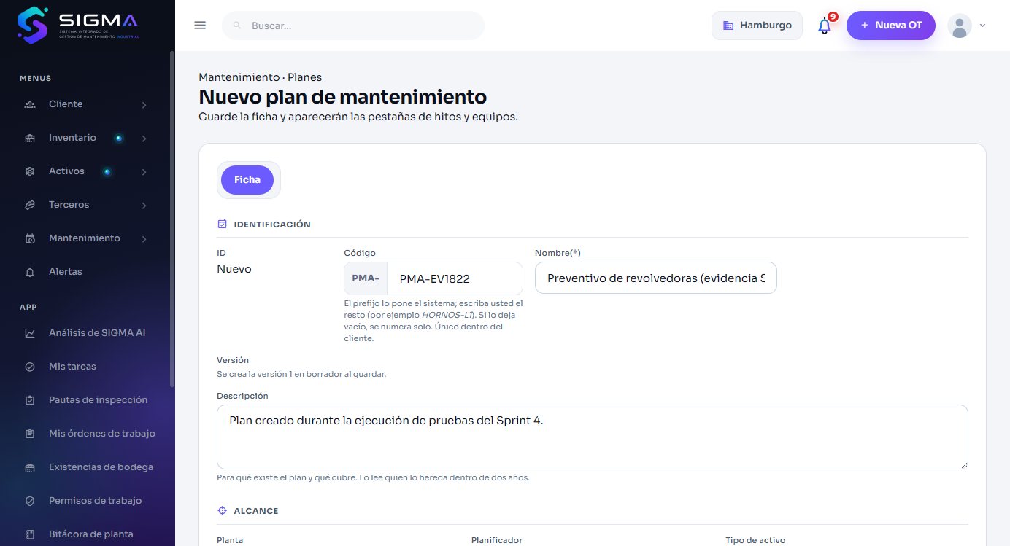
Figura 1 — HU-080 CA1 · hu080 1 formulario
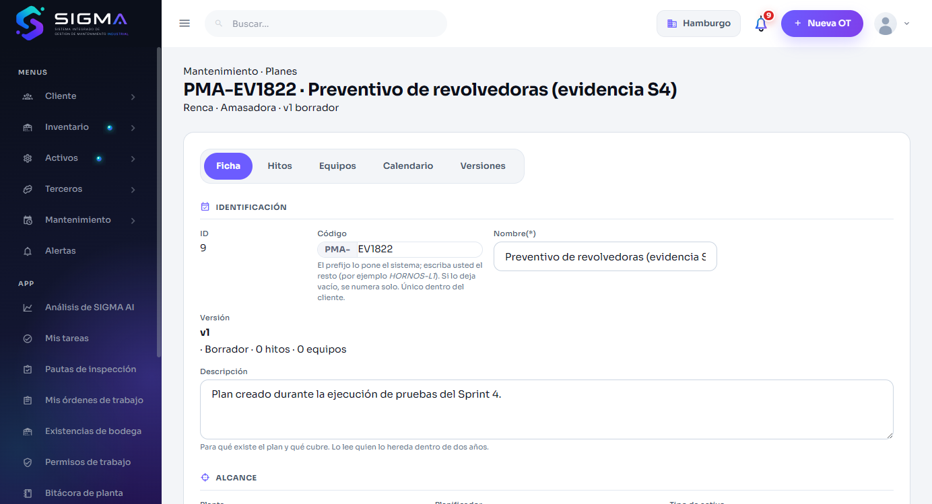
Figura 2 — HU-080 CA1 · hu080 1 ficha
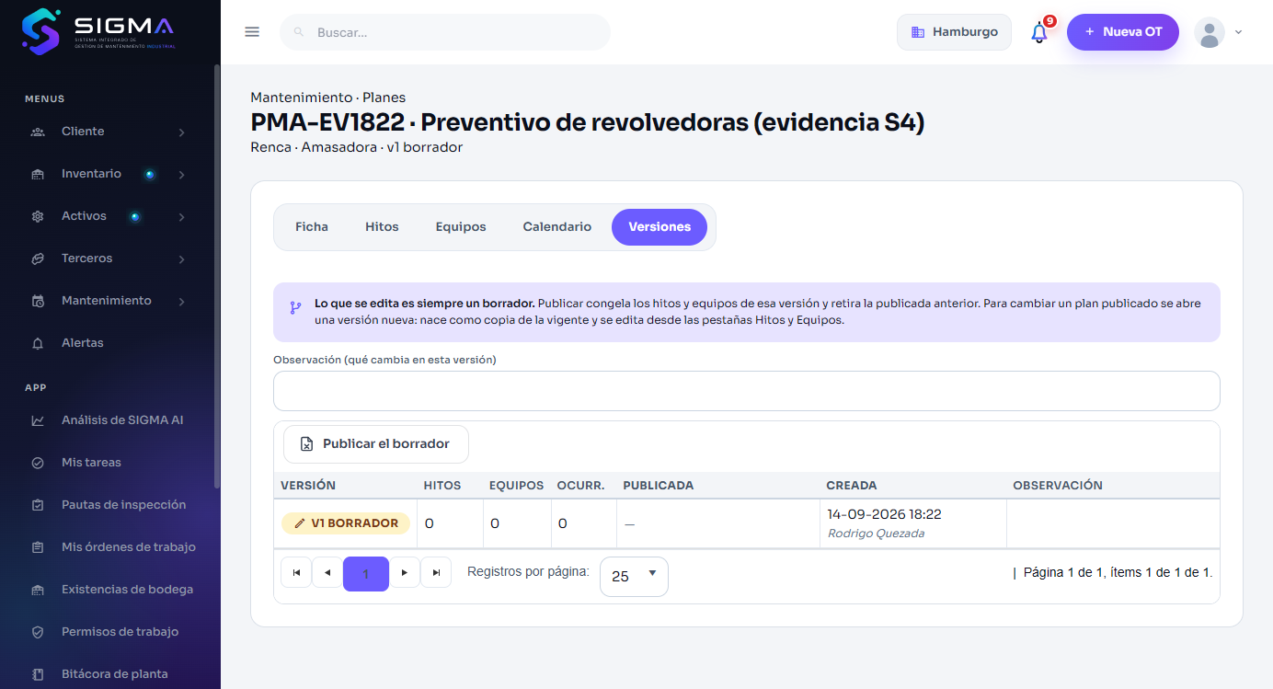
Figura 3 — HU-080 CA1 · hu080 1 versiones

CA1 · Código único dentro del cliente
Criterio de aceptación: Cuando creo un plan con código y nombre
Entonces se crea automáticamente su versión 1 en estado borrador
Y su código es único dentro del cliente
Usuario | Rodrigo Quezada · Jefe de Mantenimiento
Tipo de prueba | Web
Pasos | Nuevo plan con el código PMA-HORNOS-L1, que ya existe. Guardar.
Resultado esperado | Rechazado: el código es único dentro del cliente.
Resultado obtenido | Aviso del SP: «2.- YA EXISTE UN PLAN CON EL CÓDIGO PMA-HORNOS-L1. ACEPTAR».
Fecha | 14-09-2026 18:22
Veredicto | CUMPLE

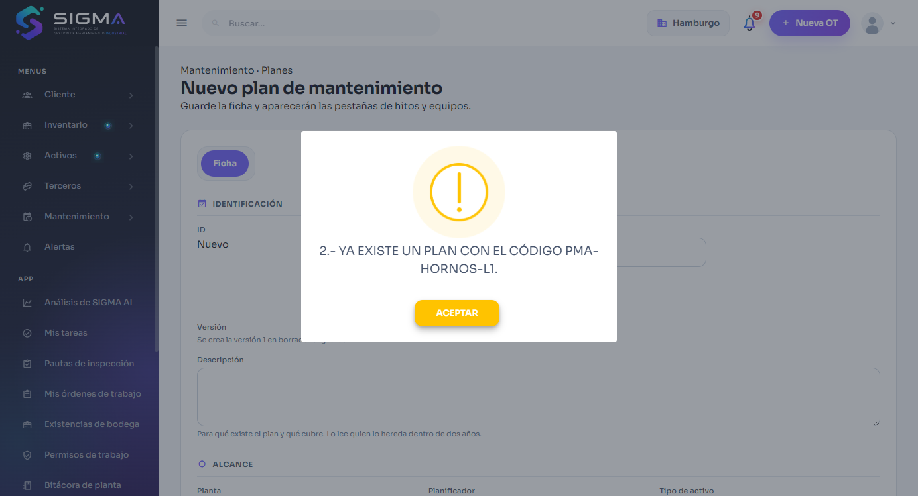
Figura 4 — HU-080 CA1 · hu080 1 codigo repetido

CA2 · Plan acotado a un tipo: solo equipos de ese tipo
Criterio de aceptación: Cuando asocio el plan al modelo GM10S
Entonces al agregar activos solo se ofrecen los equipos de ese modelo
Usuario | Rodrigo Quezada · Jefe de Mantenimiento
Tipo de prueba | Web
Pasos | Plan acotado al tipo Amasadora (las revolvedoras) › Equipos › Asociar equipo: primero un Horno (ACT-34), luego una Revolvedora (ACT-35).
Resultado esperado | Solo se aceptan equipos del tipo (o modelo) al que está acotado el plan.
Resultado obtenido | El horno se rechaza: «5.- EL ACTIVO ACT-34 NO ES DEL TIPO AL QUE ESTÁ ACOTADO EL PLAN. ACEPTAR»; la revolvedora queda asociada («Equipo asociado al plan con éxito. ACEPTAR»).
Fecha | 14-09-2026 18:23
Veredicto | CUMPLE

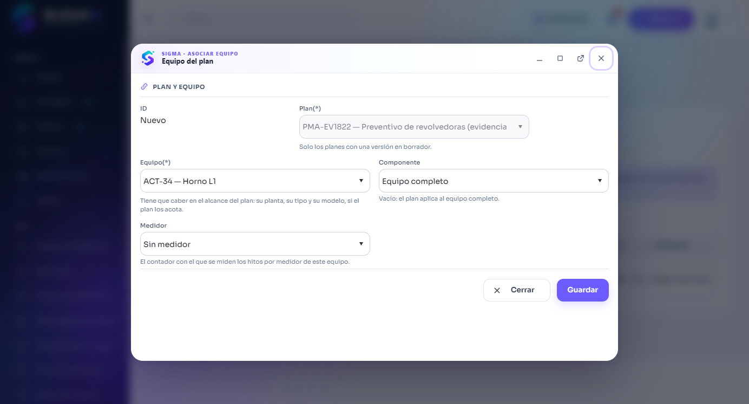
Figura 5 — HU-080 CA2 · hu080 2 modal otro tipo
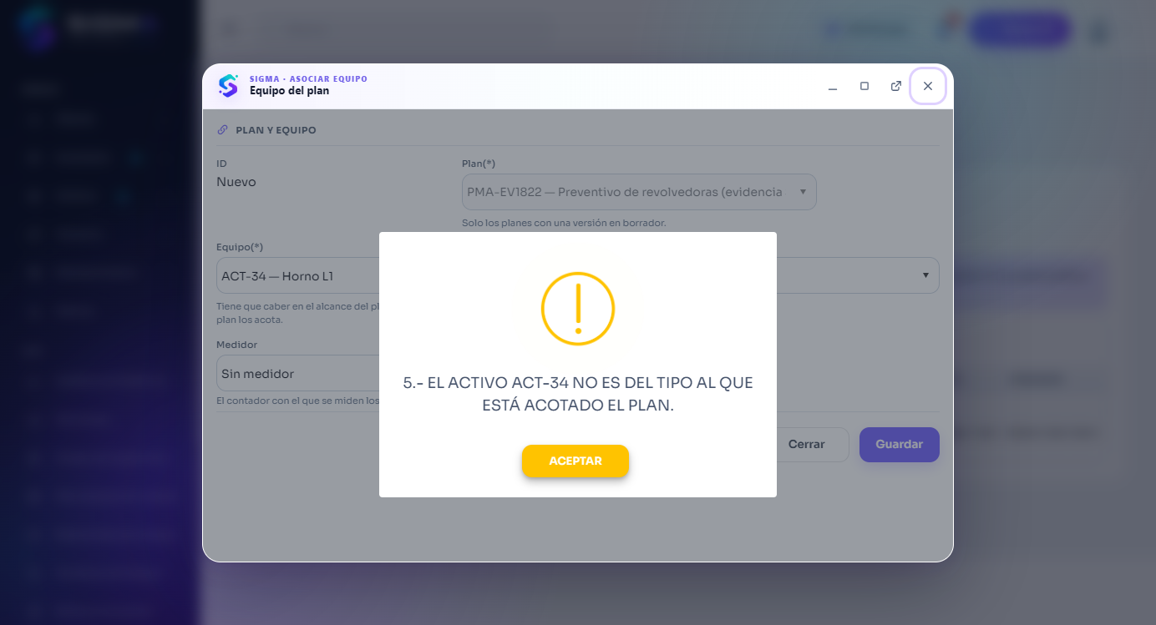
Figura 6 — HU-080 CA2 · hu080 2 rechazo
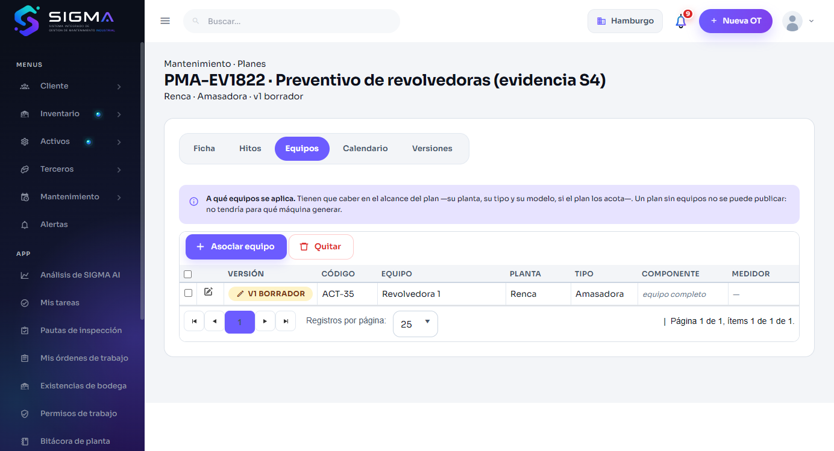
Figura 7 — HU-080 CA2 · hu080 2 equipo asociado

HU-081 · Definir los hitos de un plan

CA1 · Alta de hito con programación
Criterio de aceptación: Cuando creo el hito 500 HRS y le asocio una programación por medidor cada 500 horas
Entonces al alcanzarse las horas se genera una ocurrencia de ese hito
Usuario | Rodrigo Quezada · Jefe de Mantenimiento
Tipo de prueba | Web
Pasos | Mismo hito con «Cada cuánto = Mensual (semilla)», requiere parada = SI › Guardar.
Resultado esperado | El hito queda ligado a su programación; las ocurrencias las genera el generador (HU-076) a partir de ella.
Resultado obtenido | Aviso «Hito creado con éxito. ACEPTAR»; la grilla de hitos muestra LUB-500 con su programación.
Fecha | 14-09-2026 18:23
Veredicto | CUMPLE

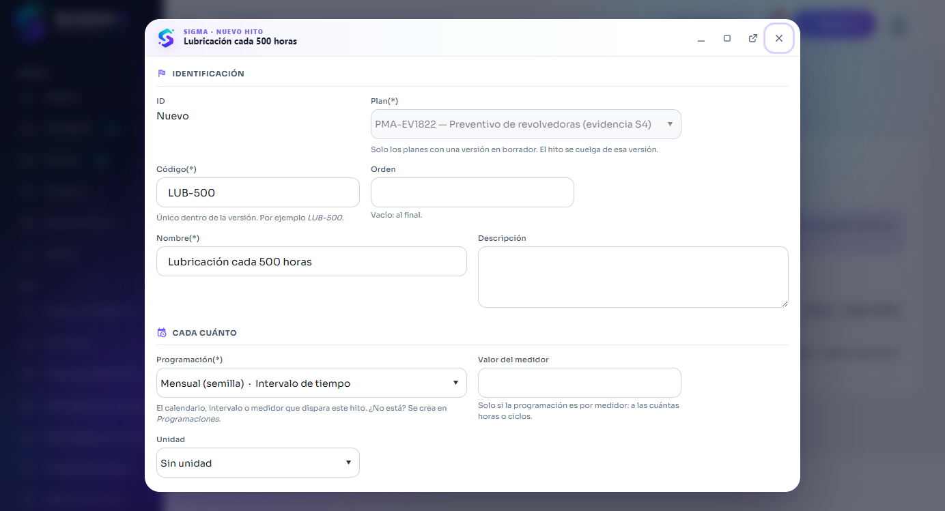
Figura 8 — HU-081 CA1 · hu081 1 modal
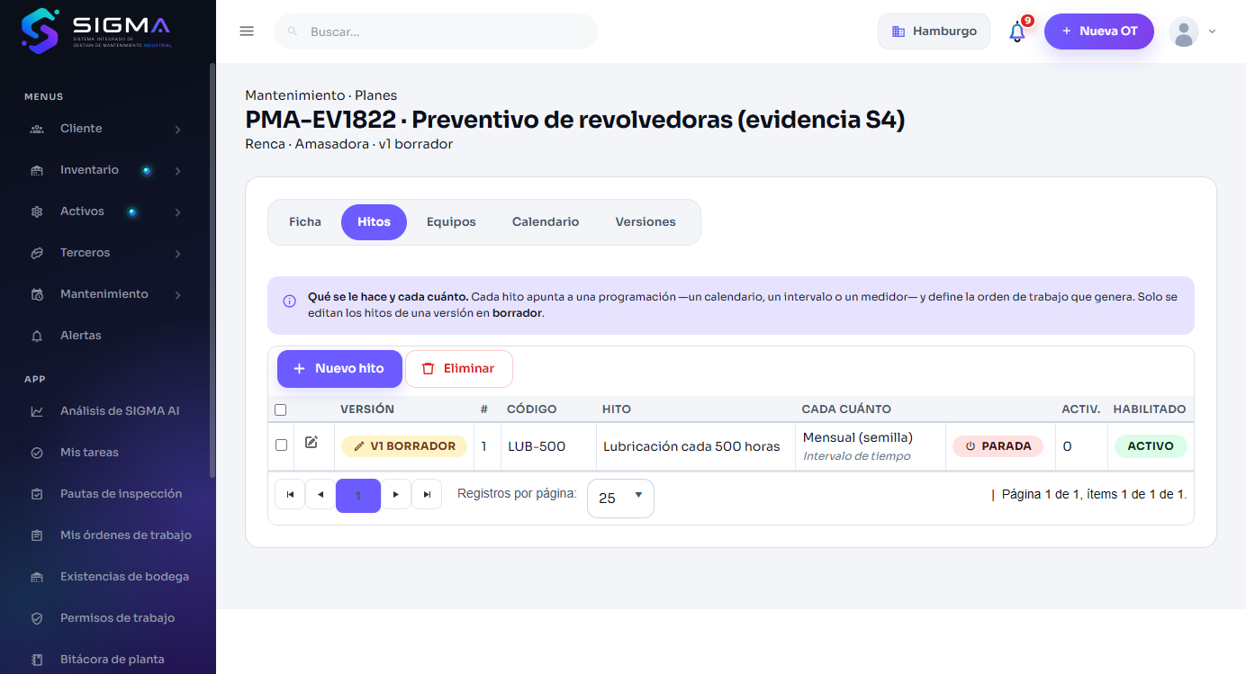
Figura 9 — HU-081 CA1 · hu081 1 grilla

CA2 · Hito sin programación: rechazado
Criterio de aceptación: Cuando intento guardar un hito sin programación asociada
Entonces la operación es rechazada con "El hito debe tener una recurrencia definida"
Usuario | Rodrigo Quezada · Jefe de Mantenimiento
Tipo de prueba | Web
Pasos | Hitos › Nuevo hito con código y nombre pero sin elegir «Cada cuánto» › Guardar.
Resultado esperado | La operación es rechazada: el hito debe tener una recurrencia definida.
Resultado obtenido | El validador marca la programación como obligatoria y el formulario no se envía; el SP además exige @PROGRAMACION.
Fecha | 14-09-2026 18:23
Veredicto | CUMPLE

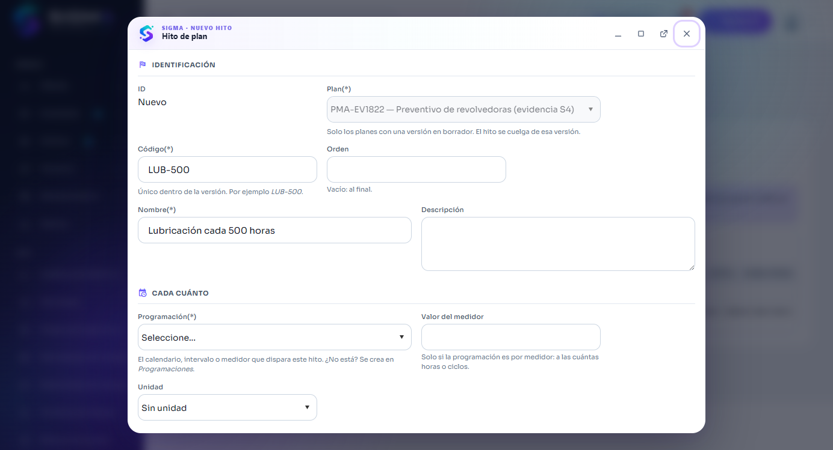
Figura 10 — HU-081 CA2 · hu081 2 sin programacion

HU-083 · Asociar activos a un plan

CA1 · Varios equipos: una ocurrencia por cada uno
Criterio de aceptación: Cuando selecciono cuatro blowers para el plan
Entonces el plan genera ocurrencias independientes para cada uno
Usuario | Rodrigo Quezada · Jefe de Mantenimiento
Tipo de prueba | Web
Pasos | Equipos › asociar ACT-35, ACT-43 y ACT-44 › Versiones › Publicar el borrador › Calendario › Generar ocurrencias (90 días).
Resultado esperado | El plan genera ocurrencias independientes para cada equipo.
Resultado obtenido | Publicación: «Versión publicada. La anterior quedó retirada. ACEPTAR»; generación: «9 ocurrencia(s) generada(s). ACEPTAR». El calendario muestra una fila por equipo y mes.
Fecha | 14-09-2026 18:24
Veredicto | CUMPLE

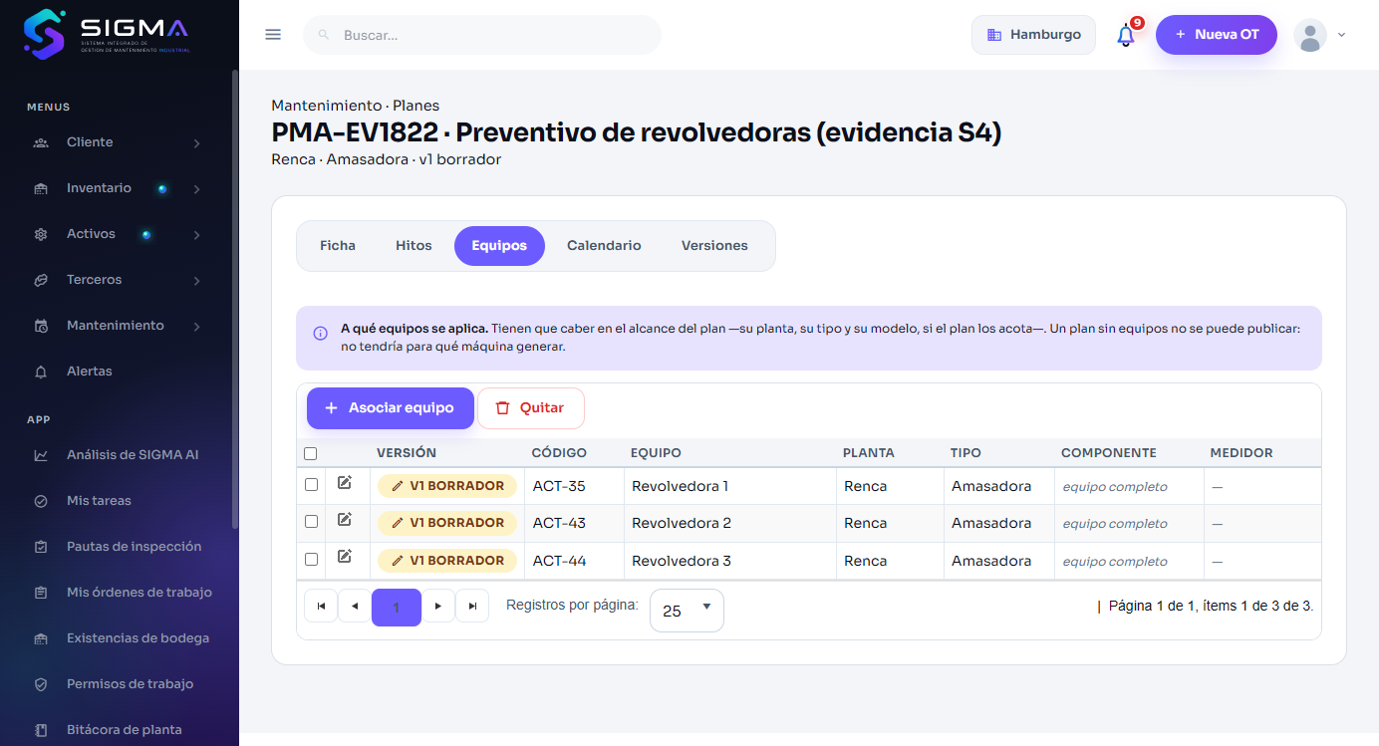
Figura 11 — HU-083 CA1 · hu083 1 equipos
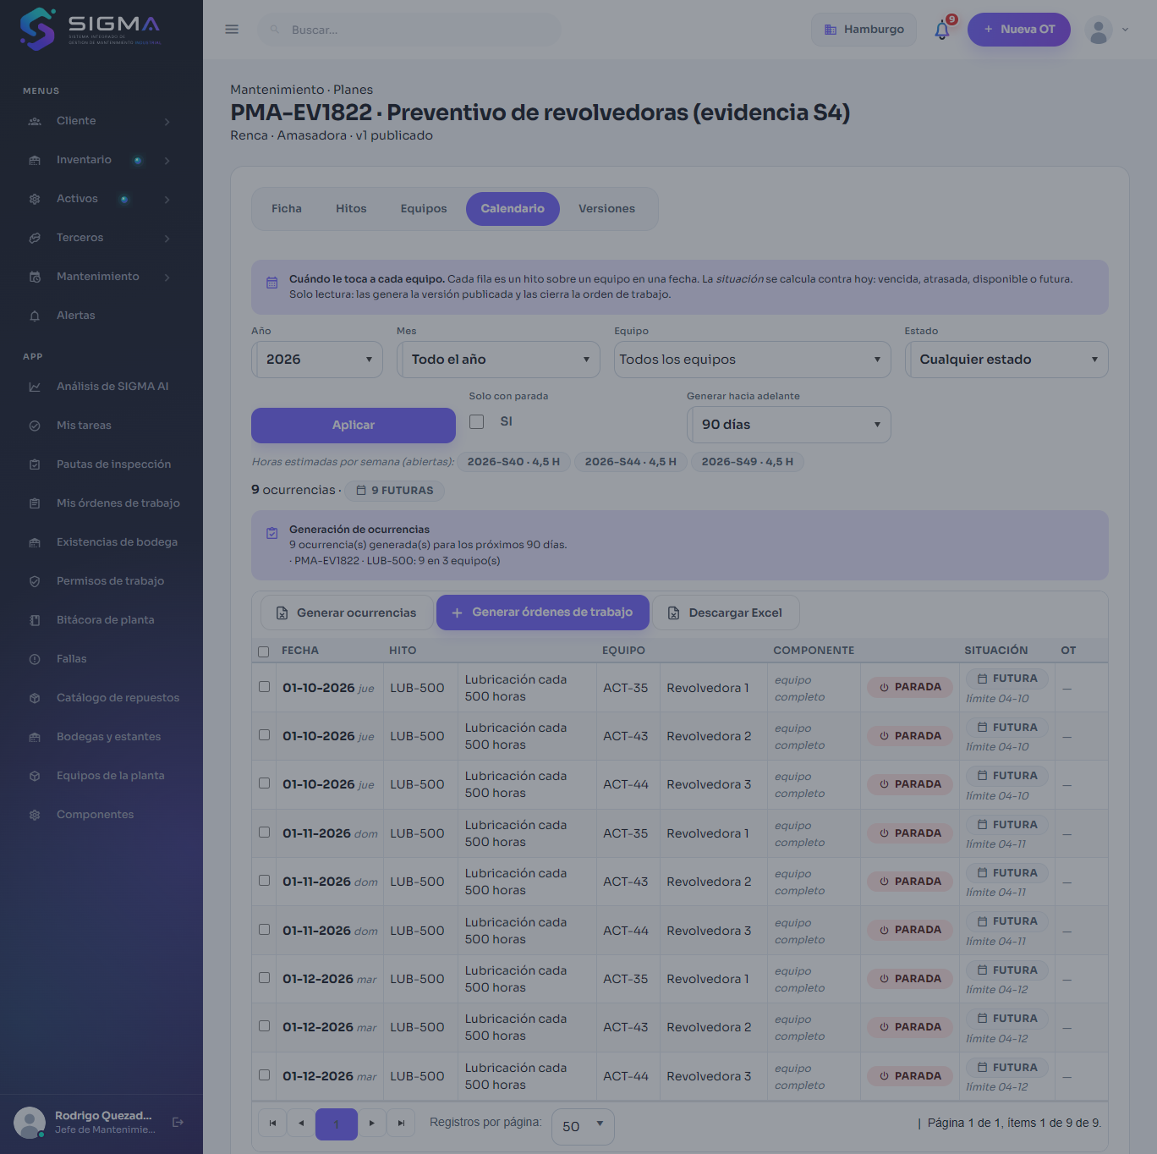
Figura 12 — HU-083 CA1 · hu083 1 calendario

CA2 · Horómetro por activo
Criterio de aceptación: Cuando indico contra que horómetro se cuentan los hitos de cada activo
Entonces cada equipo dispara según su propio uso
Usuario | Rodrigo Quezada · Jefe de Mantenimiento
Tipo de prueba | Web
Pasos | Equipos › abrir un equipo del plan: campo «Medidor» propio de cada equipo (pac_activo_medidor).
Resultado esperado | Cada equipo dispara según su propio uso (su horómetro), no un medidor único del plan.
Resultado obtenido | El modal del equipo del plan ofrece componente y medidor propios del equipo; con la decisión HU-073 #3 (BD/224) el horómetro lo aporta cada equipo. La generación por lectura de medidor no está construida (pendiente HU-073).
Fecha | 14-09-2026 23:02
Veredicto | CUMPLE

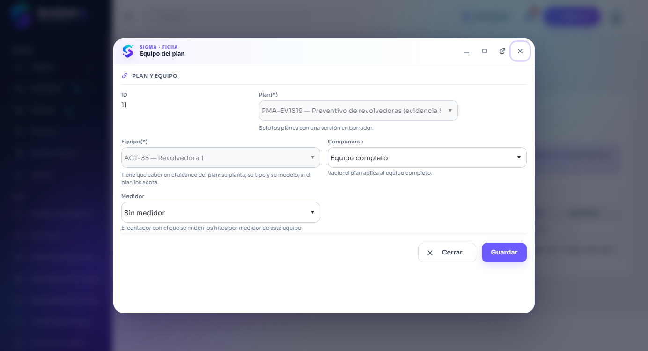
Figura 13 — HU-083 CA2 · hu083 2 medidor por equipo

CA3 · Activo ya cubierto por otro plan
Criterio de aceptación: Cuando agrego un activo que ya está cubierto por otro plan vigente del mismo tipo
Entonces se advierte cuál es el otro plan
Y se permite continuar
Usuario | Rodrigo Quezada · Jefe de Mantenimiento
Tipo de prueba | Web
Pasos | Asociar un equipo que ya está en otro plan vigente del mismo tipo.
Resultado esperado | Se advierte cuál es el otro plan y se permite continuar.
Resultado obtenido | No construido: el SP solo rechaza el equipo repetido dentro de la misma versión (error 9). Queda en «No» en el backlog.
Fecha | 14-09-2026 18:24
Veredicto | NO CUMPLE / PENDIENTE

Sin captura: el criterio no se ejercitó en esta corrida (ver «Resultado obtenido»).

HU-085 · Consultar el calendario anual de mantenimiento

CA1 · Vista del calendario anual
Criterio de aceptación: Cuando abro el calendario anual
Entonces veo las ocurrencias distribuidas por mes con su activo y su hito
Y puedo filtrar por planta, área, activo y tipo de trabajo
Usuario | Rodrigo Quezada · Jefe de Mantenimiento
Tipo de prueba | Web
Pasos | PMA-HORNOS-L1 › Calendario › año 2027, todo el año.
Resultado esperado | Ocurrencias por mes con su equipo y su hito; filtros por planta, área, equipo y tipo de trabajo.
Resultado obtenido | La grilla lista mes a mes las ocurrencias con hito, equipo y estado; filtros de año, mes, equipo y estado.
Fecha | 14-09-2026 18:24
Veredicto | CUMPLE

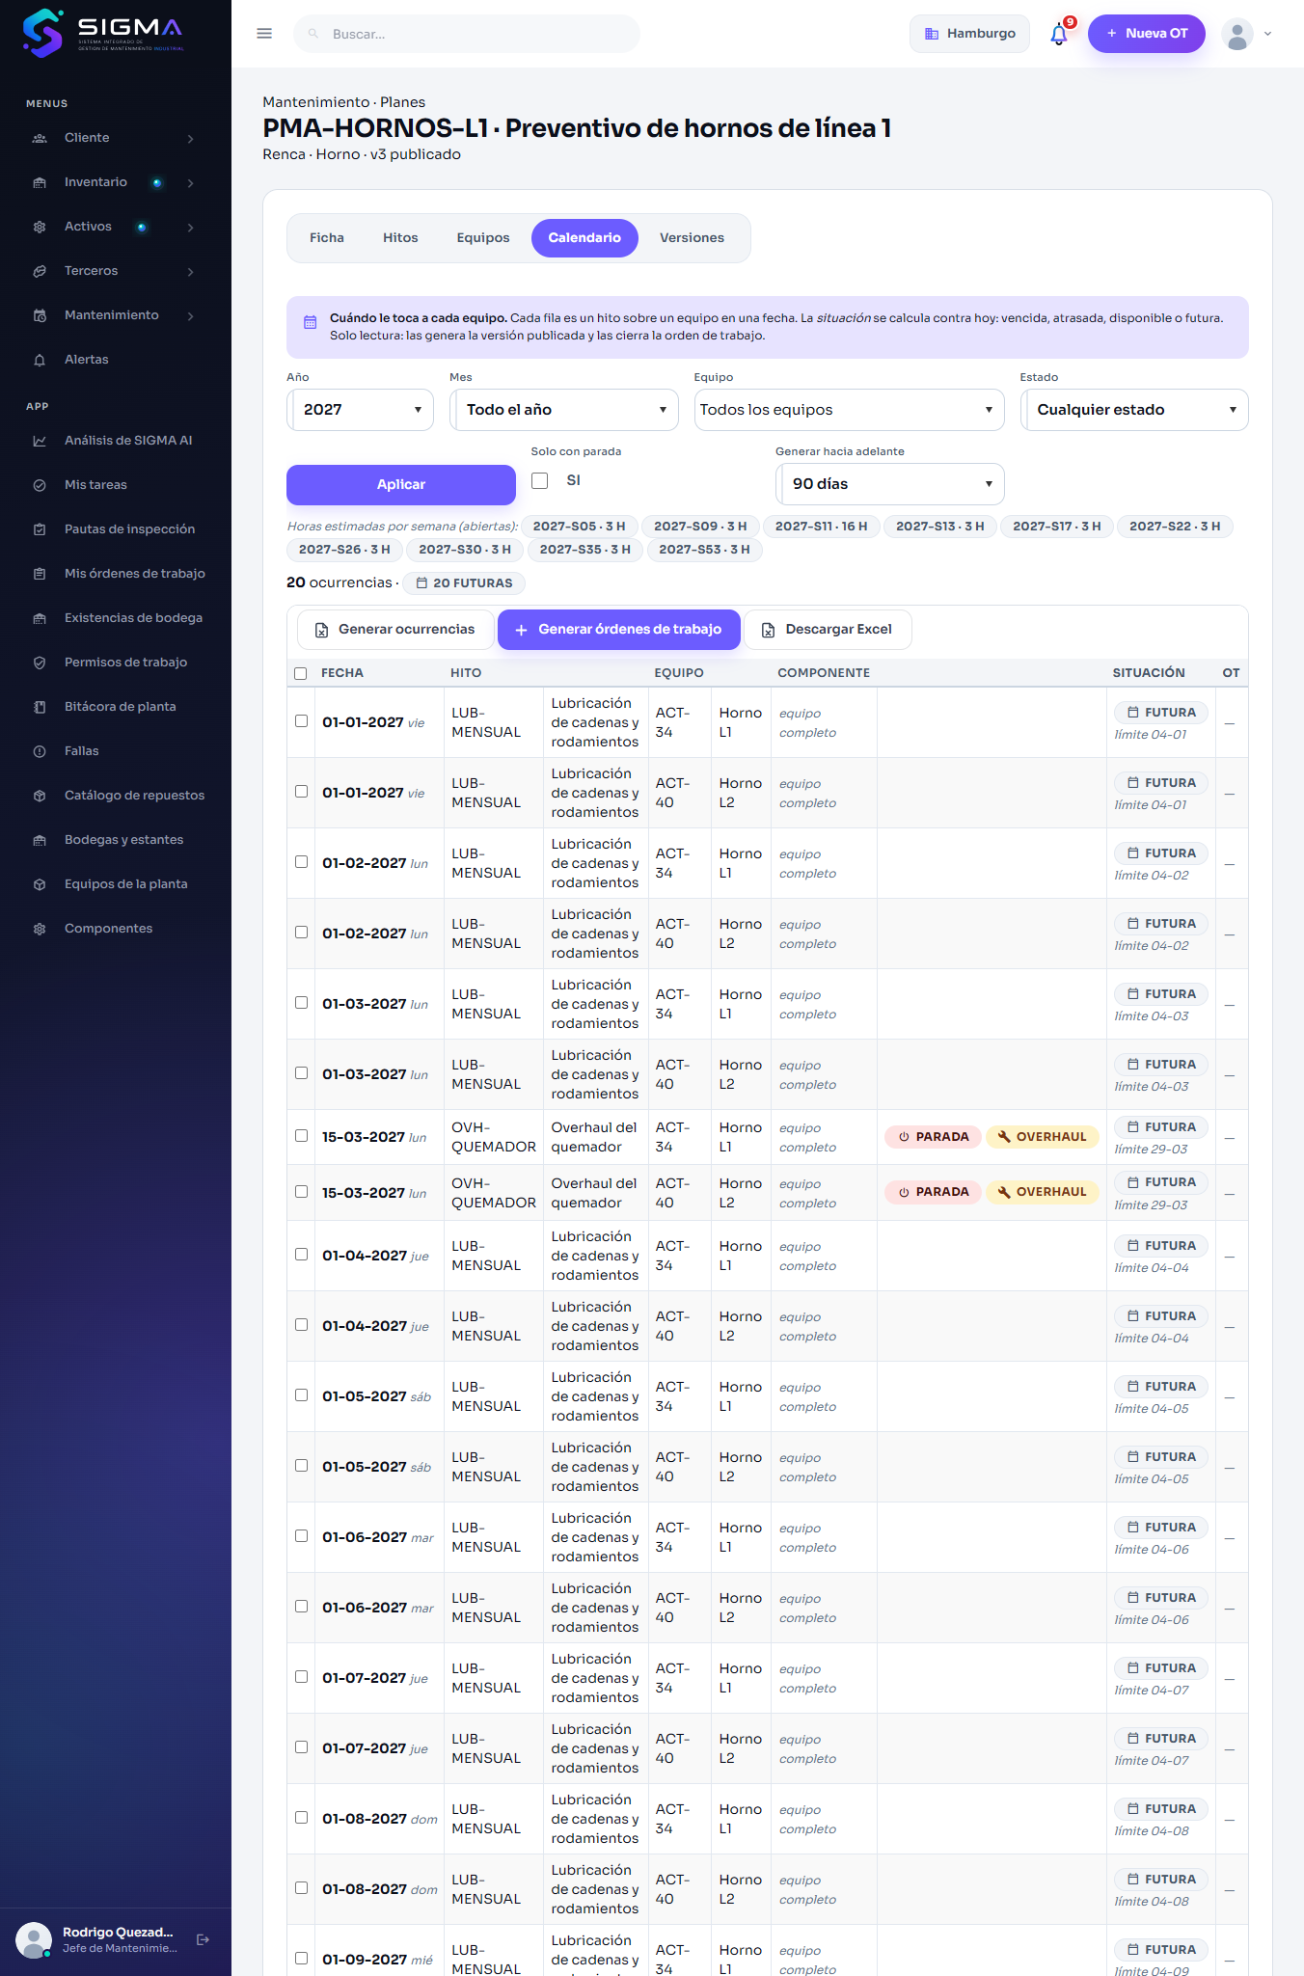
Figura 14 — HU-085 CA1 · hu085 1 calendario anual

CA2 · Solo trabajos que requieren parada
Criterio de aceptación: Cuando filtro por trabajos que requieren parada
Entonces se muestran solo esas ocurrencias
Usuario | Rodrigo Quezada · Jefe de Mantenimiento
Tipo de prueba | Web
Pasos | Calendario › «Solo con parada» = SI › Aplicar.
Resultado esperado | Se muestran solo las ocurrencias de hitos que requieren parada.
Resultado obtenido | 2 filas, todas del hito OVH-QUEMADOR (requiere parada).
Fecha | 14-09-2026 18:25
Veredicto | CUMPLE

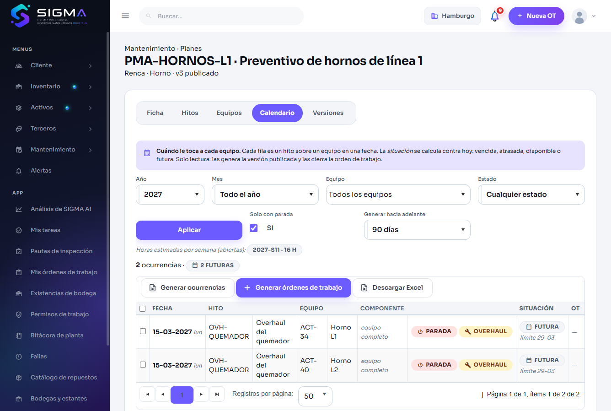
Figura 15 — HU-085 CA2 · hu085 2 solo parada

CA3 · Carga estimada por semana
Criterio de aceptación: Cuando cambio a la vista semanal
Entonces veo la cantidad de horas estimadas por semana
Usuario | Rodrigo Quezada · Jefe de Mantenimiento
Tipo de prueba | Web
Pasos | Calendario › bloque «Horas estimadas por semana».
Resultado esperado | Se ve la cantidad de horas estimadas por semana.
Resultado obtenido | El bloque bajo los filtros lista cada semana con sus horas (duración estimada de los hitos).
Fecha | 14-09-2026 18:25
Veredicto | CUMPLE

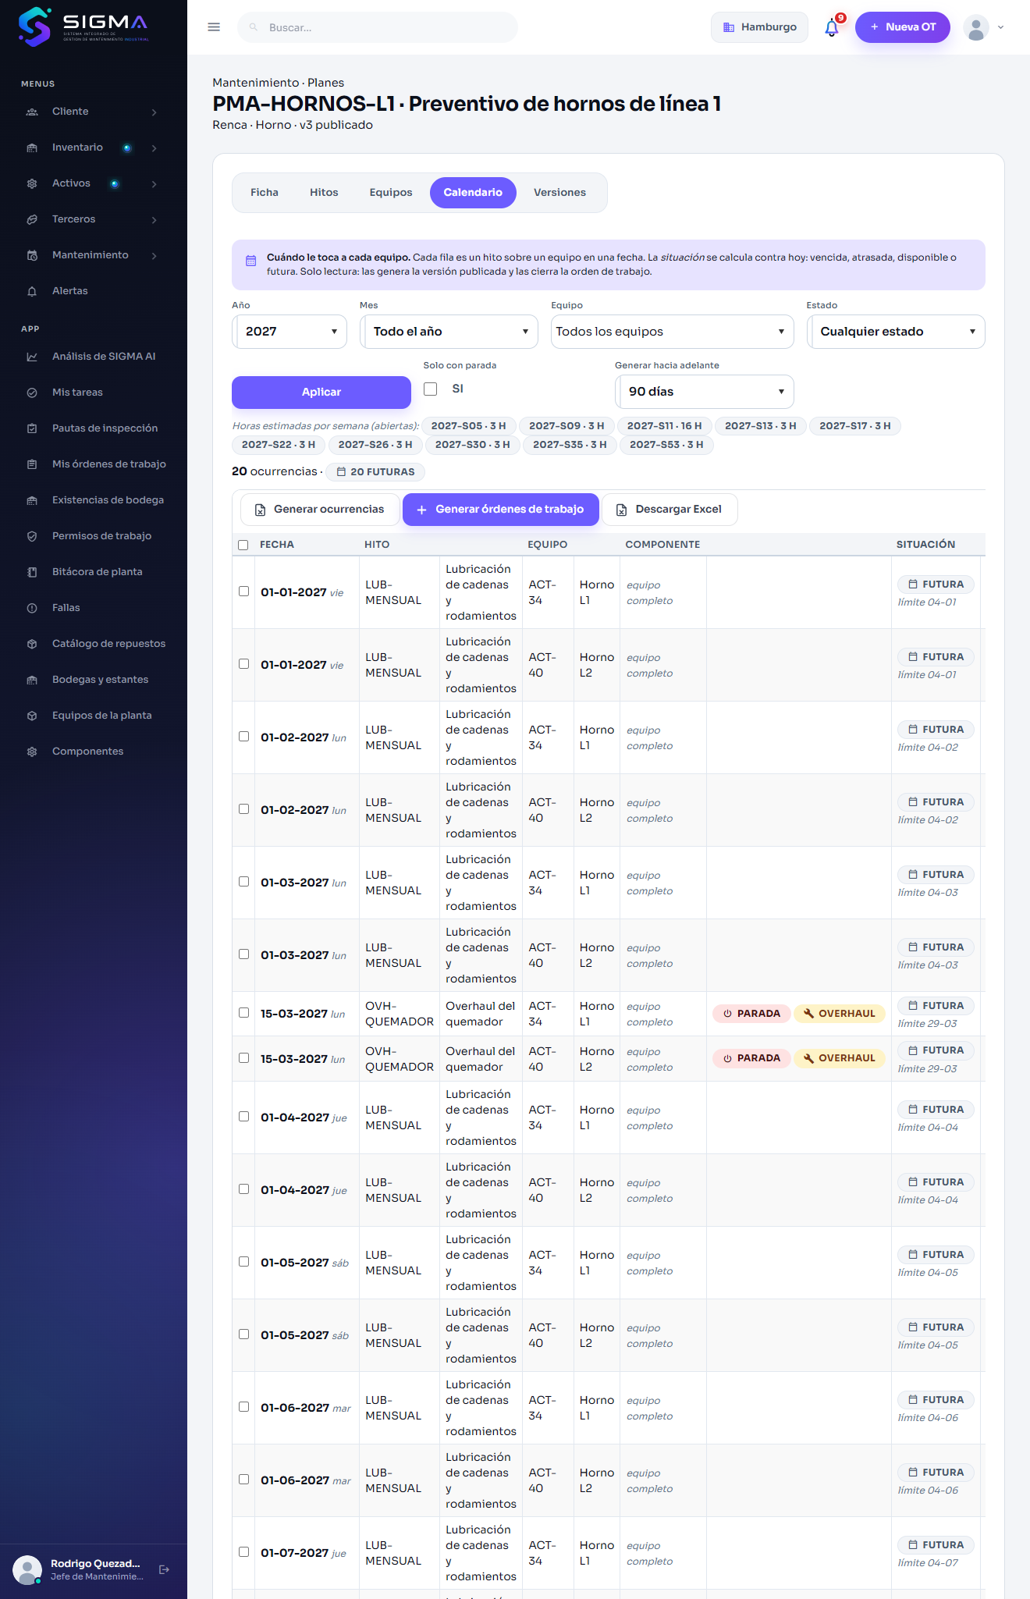
Figura 16 — HU-085 CA3 · hu085 3 horas semana

HU-095 · Ejecutar un checklist en terreno

CA1 · Ejecución completa
Criterio de aceptación: Cuando respondo todos los ítems obligatorios y finalizo
Entonces la ejecución queda registrada con su fecha de inicio y de término
Y se calcula la cantidad de ítems respondidos y no conformes
Usuario | Cristián Muñoz · Técnico de Mantenimiento (solo app)
Tipo de prueba | API (Swagger)
Pasos | Responder todos los obligatorios y POST cerrar; GET /checklist/ejecuciones/{id}.
Resultado esperado | La ejecución queda con fecha de inicio y término y se calculan respondidos y no conformes.
Resultado obtenido | cerrar → 200; la ejecución muestra fechas y contadores.
Fecha | 14-09-2026 18:27
Veredicto | CUMPLE

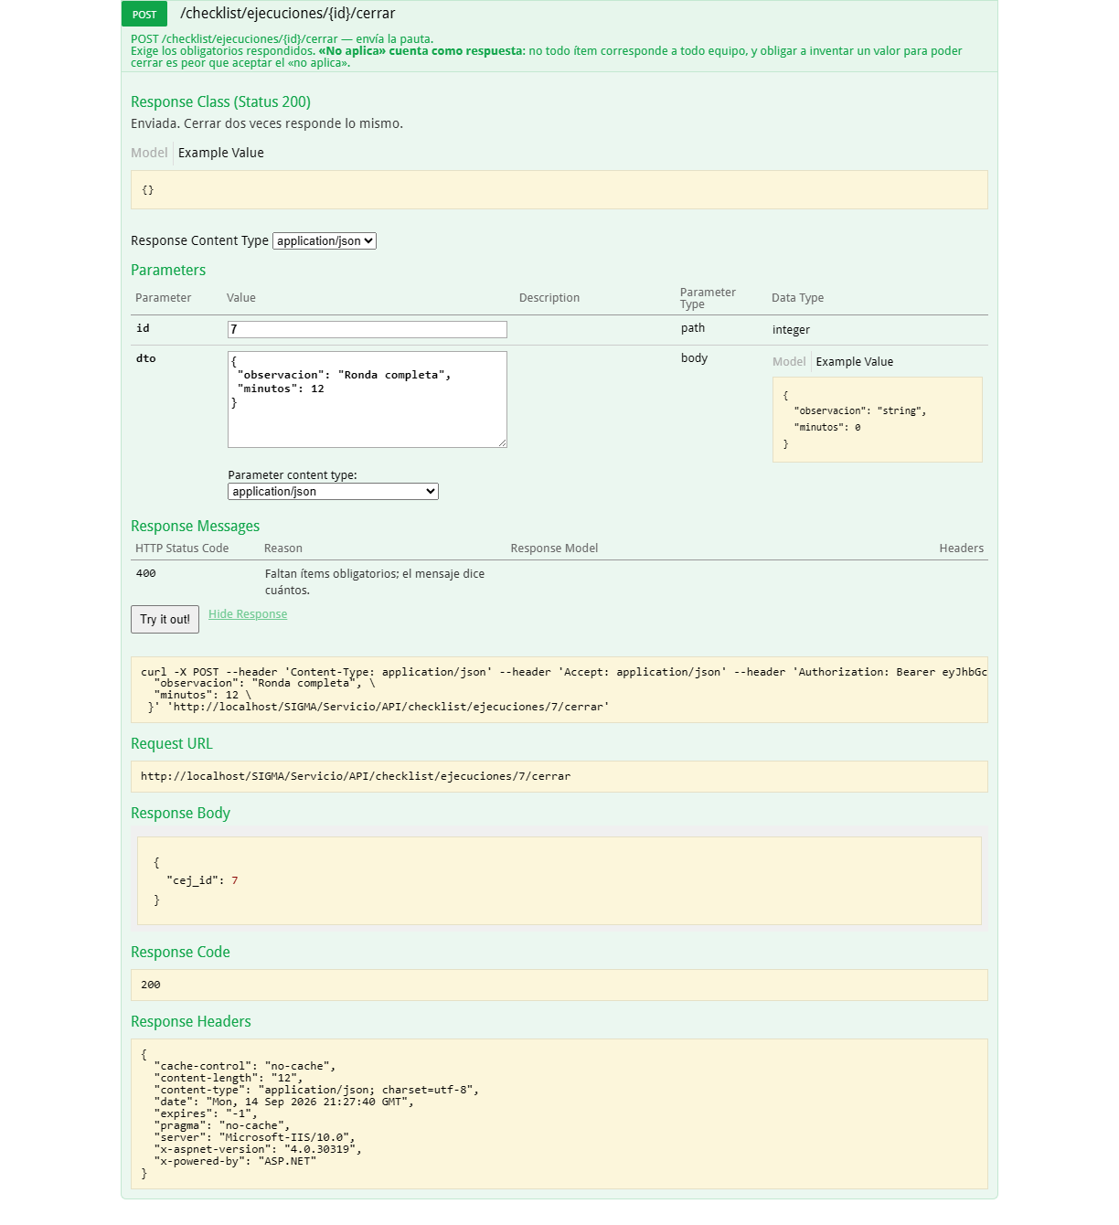
Figura 17 — HU-095 CA1 · hu095 1 sw cerrar
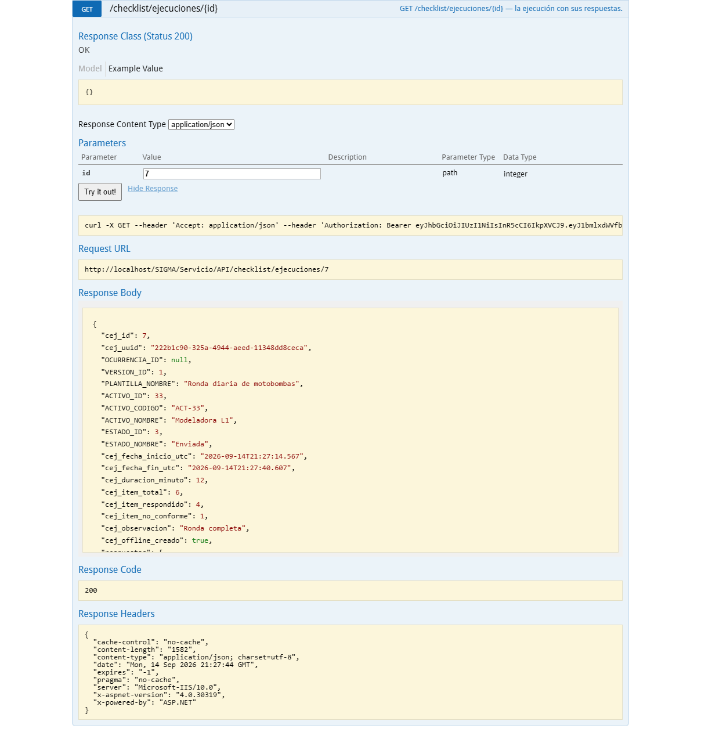
Figura 18 — HU-095 CA1 · hu095 1 sw ejecucion

CA2 · Ítem obligatorio sin responder
Criterio de aceptación: Cuando intento finalizar con un ítem obligatorio sin responder
Entonces se indica cuál falta y no se permite finalizar
Usuario | Cristián Muñoz · Técnico de Mantenimiento (solo app)
Tipo de prueba | API (Swagger)
Pasos | POST /checklist/ejecuciones/{id}/cerrar sin haber respondido.
Resultado esperado | Se indica cuál falta y no se permite finalizar.
Resultado obtenido | 400: {  "codigo": 400,  "mensaje": "Faltan 4 items obligatorios por responder.",  "esDeNegocio": true  }
Fecha | 14-09-2026 18:27
Veredicto | CUMPLE

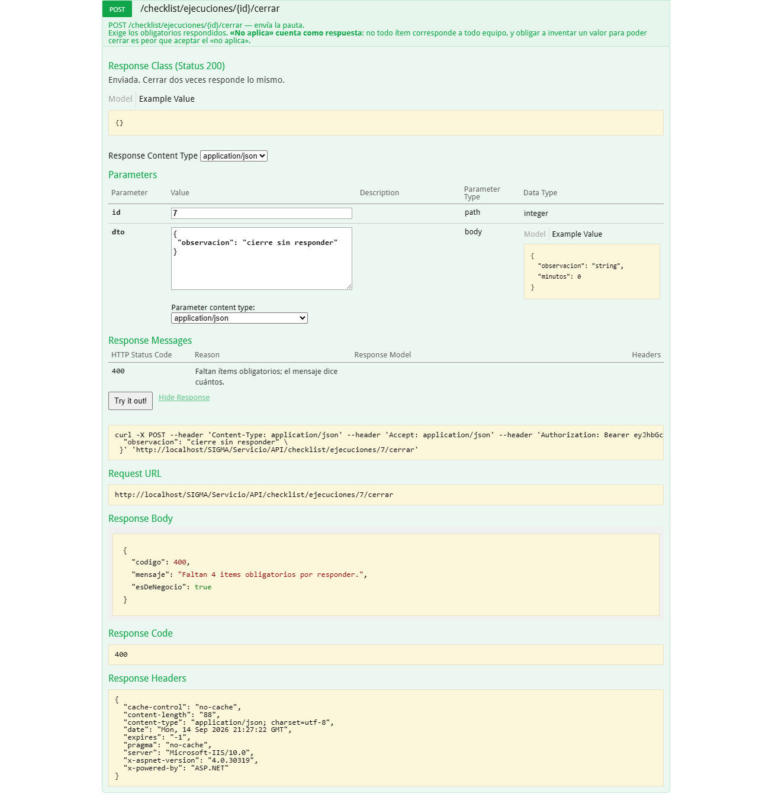
Figura 19 — HU-095 CA2 · hu095 2 sw cerrar incompleto

CA3 · Valor fuera de rango se marca con su mensaje
Criterio de aceptación: Dado un ítem con umbral crítico en 80 y fotografía obligatoria fuera de rango
Cuando ingreso 84
Entonces el campo se marca en rojo con el mensaje configurado
Y no puedo avanzar sin adjuntar una fotografía
Usuario | Cristián Muñoz · Técnico de Mantenimiento (solo app)
Tipo de prueba | API (Swagger)
Pasos | POST respuestas con un valor sobre el umbral crítico del ítem numérico.
Resultado esperado | El ítem se marca fuera de rango con el mensaje configurado (y exige foto si así está definido).
Resultado obtenido | La respuesta devuelve fuera_rango = true con la severidad y el mensaje del umbral.
Fecha | 14-09-2026 18:27
Veredicto | CUMPLE

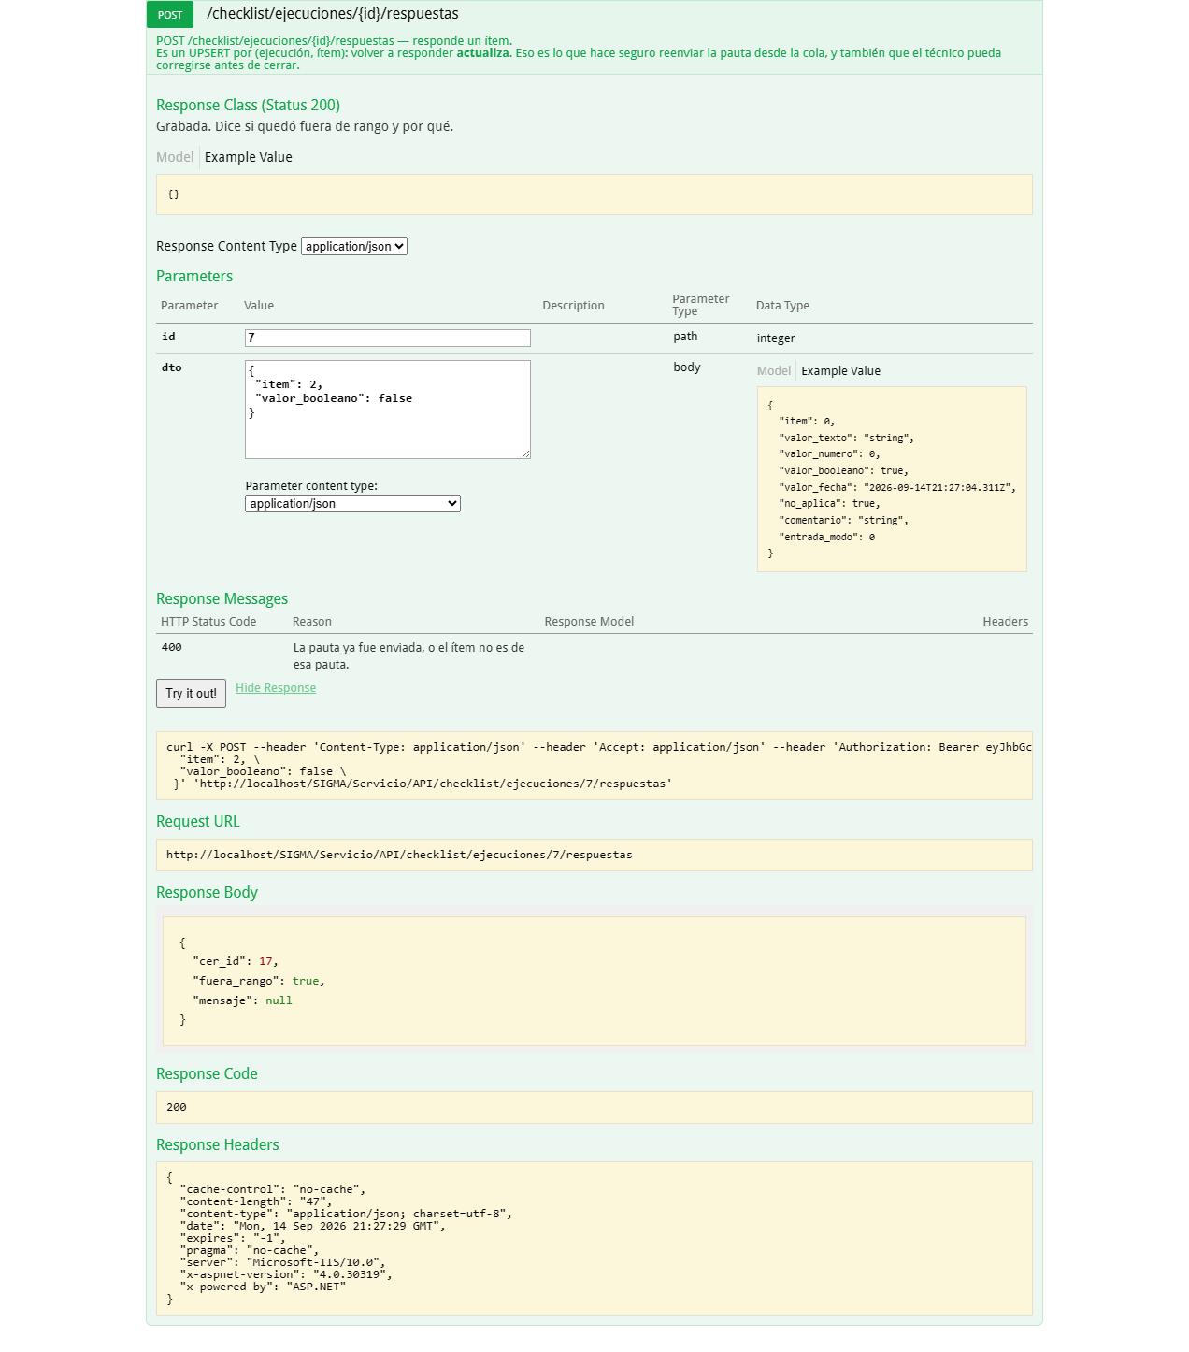
Figura 20 — HU-095 CA3 · hu095 sw resp 2

CA4 · Unidad distinta a la esperada
Criterio de aceptación: Dado un ítem que espera bar y registro el valor en PSI
Entonces se guarda el valor y la unidad ingresados
Y la comparación contra el umbral se realiza sobre el valor convertido
Y la pantalla sigue mostrando el valor tal como lo escribí
Usuario | Cristián Muñoz · Técnico de Mantenimiento (solo app)
Tipo de prueba | API (Swagger)
Pasos | Registrar un valor en PSI en un ítem que espera bar.
Resultado esperado | Se guarda el valor y la unidad ingresados; la comparación usa el valor convertido.
Resultado obtenido | No construido en esta versión (la respuesta no lleva unidad). Queda en «No» en el backlog.
Fecha | 14-09-2026 18:27
Veredicto | NO CUMPLE / PENDIENTE

Sin captura: el criterio no se ejercitó en esta corrida (ver «Resultado obtenido»).

CA5 · Ejecución sin conexión: la apertura es idempotente
Criterio de aceptación: Dado que estoy sin señal
Cuando completo el checklist entero
Entonces queda guardado en el dispositivo
Y los umbrales se evaluan localmente con la definición sincronizada
Y al recuperar señal se sincroniza y el servidor revalida la severidad
Usuario | Cristián Muñoz · Técnico de Mantenimiento (solo app)
Tipo de prueba | API (Swagger)
Pasos | POST /checklist/ejecuciones con offline=true y uuid; repetir el mismo POST (reintento al recuperar señal).
Resultado esperado | Queda guardado en el dispositivo y al sincronizar no se duplica; el servidor revalida.
Resultado obtenido | 201 y 201: el reintento devuelve el mismo id 7. La definición sincronizada (plantilla con umbrales) es GET /checklist/plantillas/{version}.
Fecha | 14-09-2026 18:27
Veredicto | CUMPLE

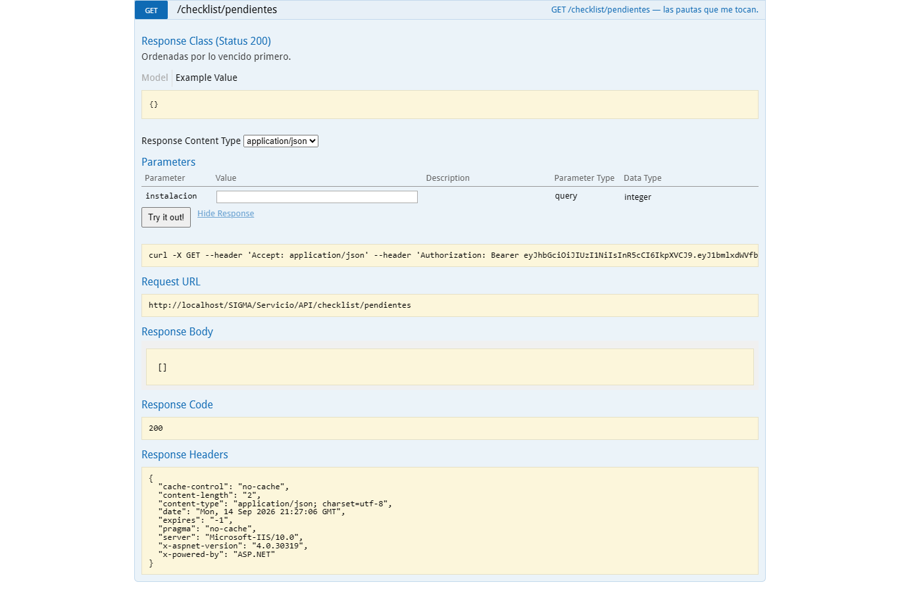
Figura 21 — HU-095 CA5 · hu095 sw pendientes
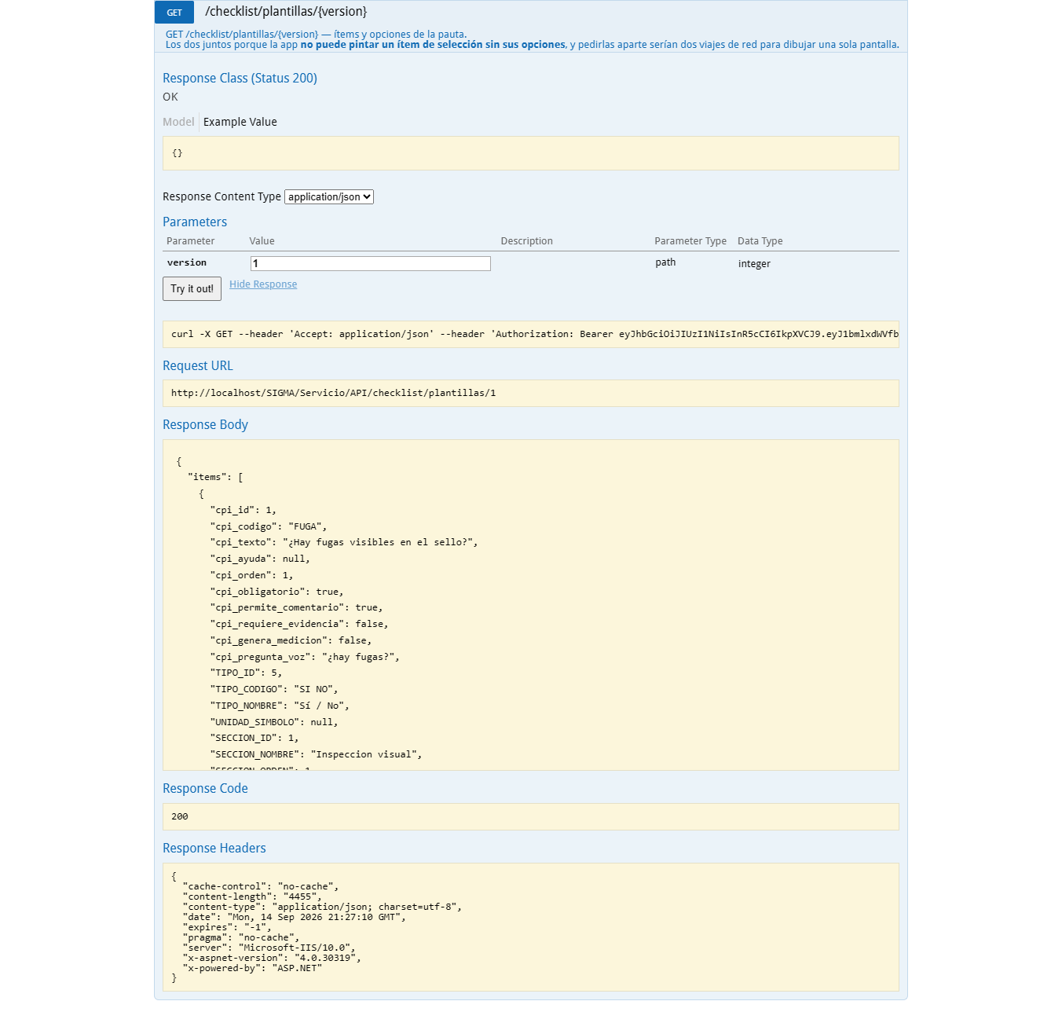
Figura 22 — HU-095 CA5 · hu095 sw plantilla
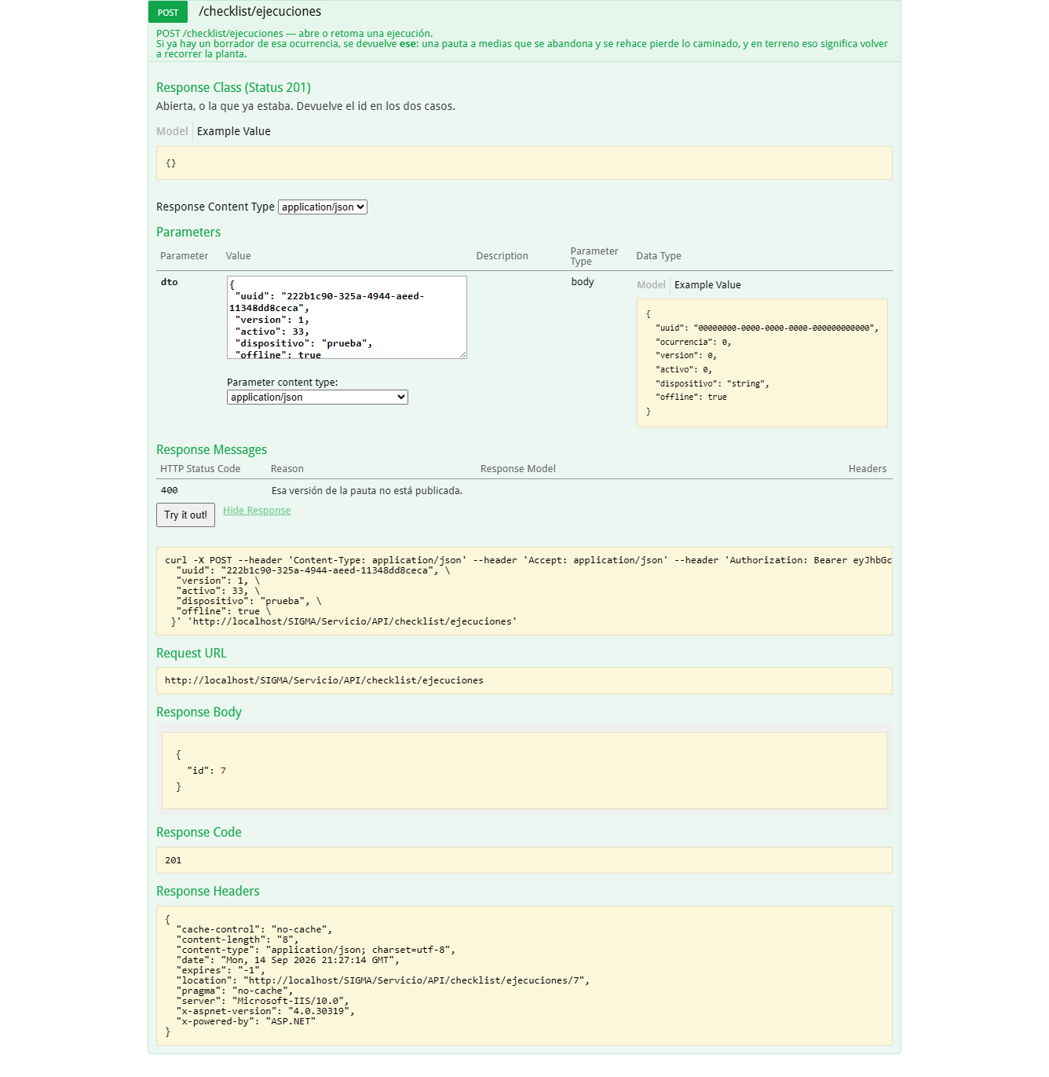
Figura 23 — HU-095 CA5 · hu095 sw abrir
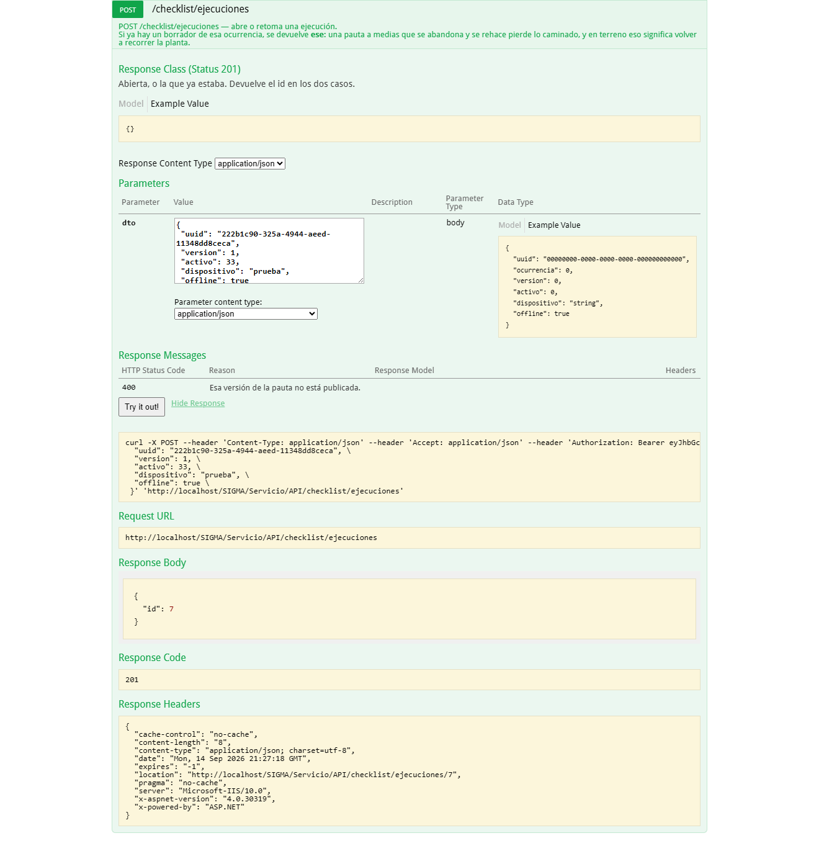
Figura 24 — HU-095 CA5 · hu095 5 sw reintento

HU-096 · Revisar los hallazgos generados por un checklist

CA1 · Bandeja de hallazgos
Criterio de aceptación: Cuando abro la bandeja
Entonces veo los hallazgos pendientes con su activo, severidad, fotografía y días de espera
Y están ordenados por severidad y antigüedad
Usuario | Rodrigo Quezada · Jefe de Mantenimiento
Tipo de prueba | Web
Pasos | Mantenimiento › Hallazgos de inspección (estado Pendiente).
Resultado esperado | Hallazgos pendientes con equipo, severidad, foto y días de espera, ordenados por severidad y antigüedad.
Resultado obtenido | La grilla muestra severidad, equipo, días de espera y la respuesta que lo originó.
Fecha | 14-09-2026 18:25
Veredicto | CUMPLE

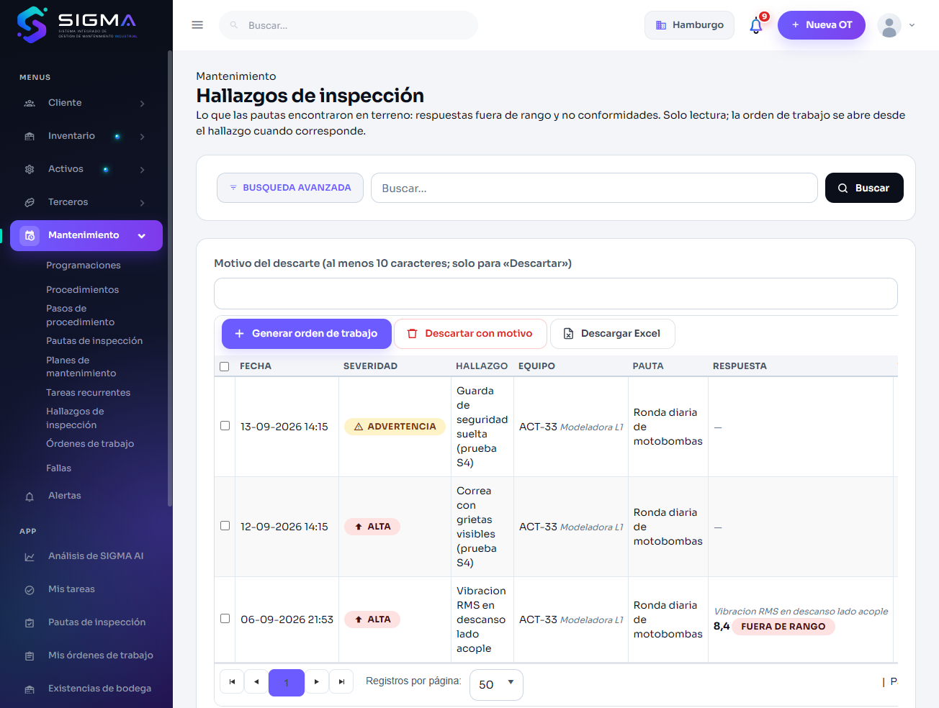
Figura 25 — HU-096 CA1 · hu096 1 bandeja

CA2 · Convertir un hallazgo en orden
Criterio de aceptación: Cuando genero una orden desde un hallazgo
Entonces la orden se crea con origen hallazgo de checklist
Y el hallazgo queda enlazado a esa orden y sale de la bandeja
Usuario | Rodrigo Quezada · Jefe de Mantenimiento
Tipo de prueba | Web
Pasos | Seleccionar «Correa con grietas visibles» › Generar orden de trabajo › Sí.
Resultado esperado | La orden nace con origen «hallazgo de checklist», el hallazgo queda enlazado y sale de la bandeja.
Resultado obtenido | Aviso «1 hallazgo(s) resuelto(s). ACEPTAR»; el hallazgo desaparece de pendientes y la orden queda con origen HALLAZGO CHECKLIST.
Fecha | 14-09-2026 18:25
Veredicto | CUMPLE

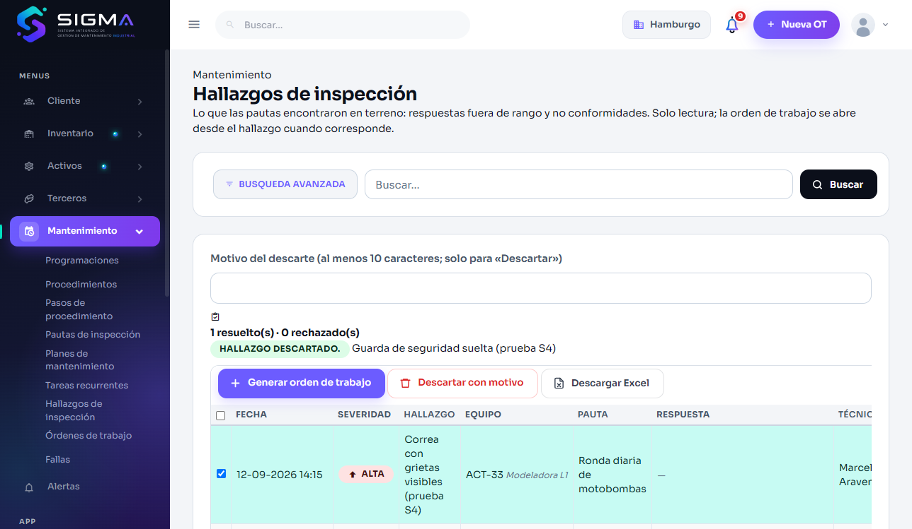
Figura 26 — HU-096 CA2 · hu096 2 seleccion
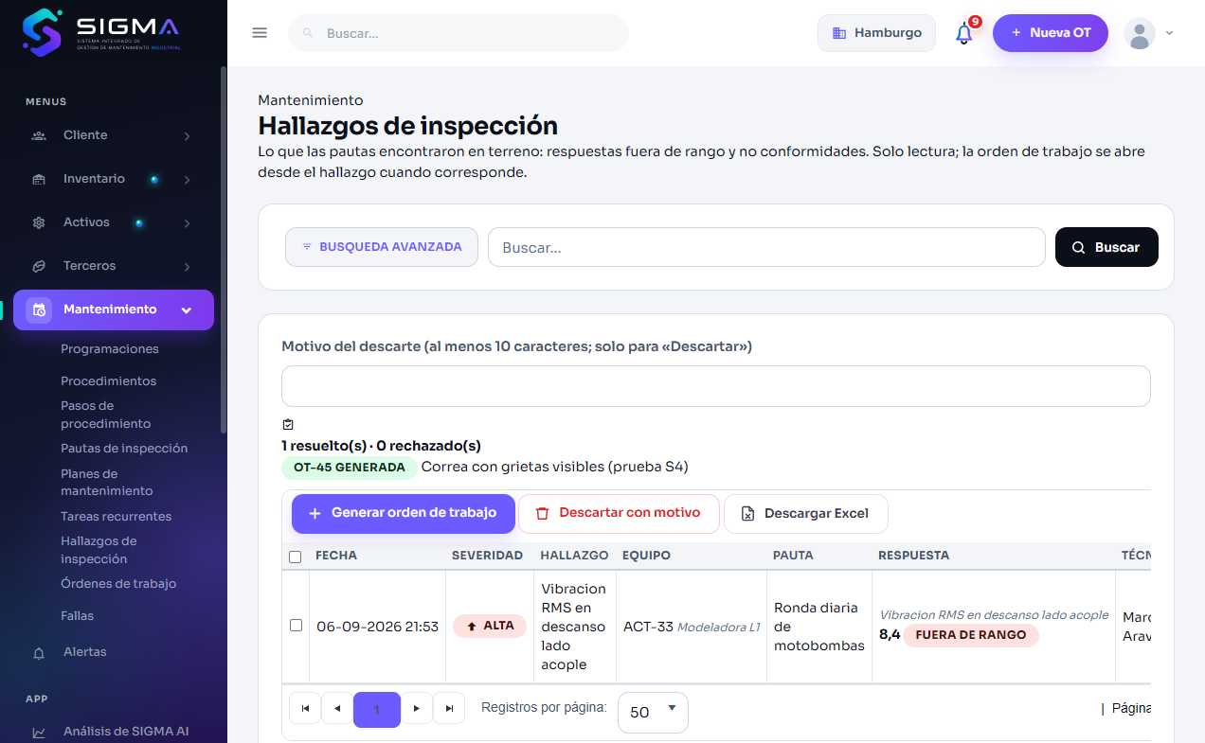
Figura 27 — HU-096 CA2 · hu096 2 resultado

CA3 · Descartar con motivo de al menos 10 caracteres
Criterio de aceptación: Cuando descarto un hallazgo
Entonces se exige un motivo de al menos 10 caracteres
Y queda registrado quién lo descartó y cuándo
Usuario | Rodrigo Quezada · Jefe de Mantenimiento
Tipo de prueba | Web
Pasos | Seleccionar «Guarda de seguridad suelta» › motivo «corto» › Descartar; luego con un motivo completo.
Resultado esperado | Se exige un motivo de al menos 10 caracteres y queda registrado quién lo descartó y cuándo.
Resultado obtenido | Con «corto» el panel de resultado marca RECHAZADO: «3.- INDIQUE EL MOTIVO DEL DESCARTE (AL MENOS 10 CARACTERES)» (0 resueltos). Con el motivo completo: «1 hallazgo(s) resuelto(s)» y el hallazgo sale de la bandeja con quién y cuándo lo descartó.
Fecha | 14-09-2026 18:25
Veredicto | CUMPLE

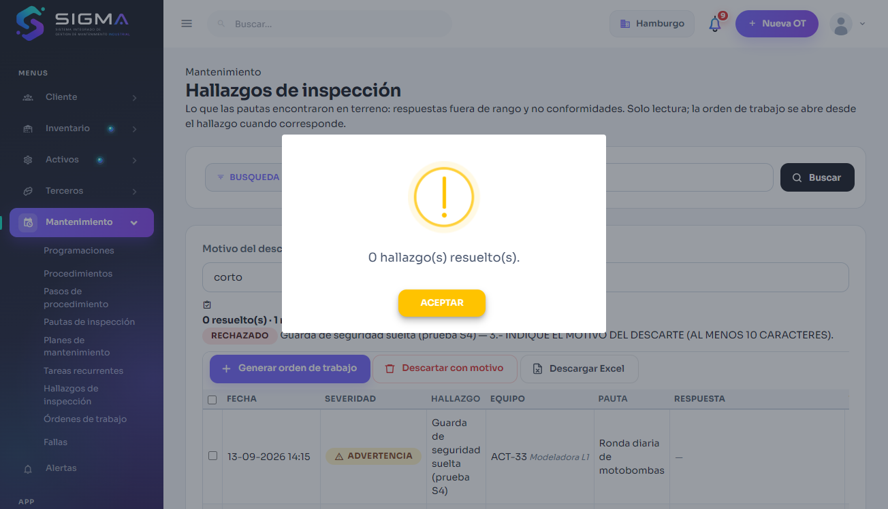
Figura 28 — HU-096 CA3 · hu096 3 motivo corto
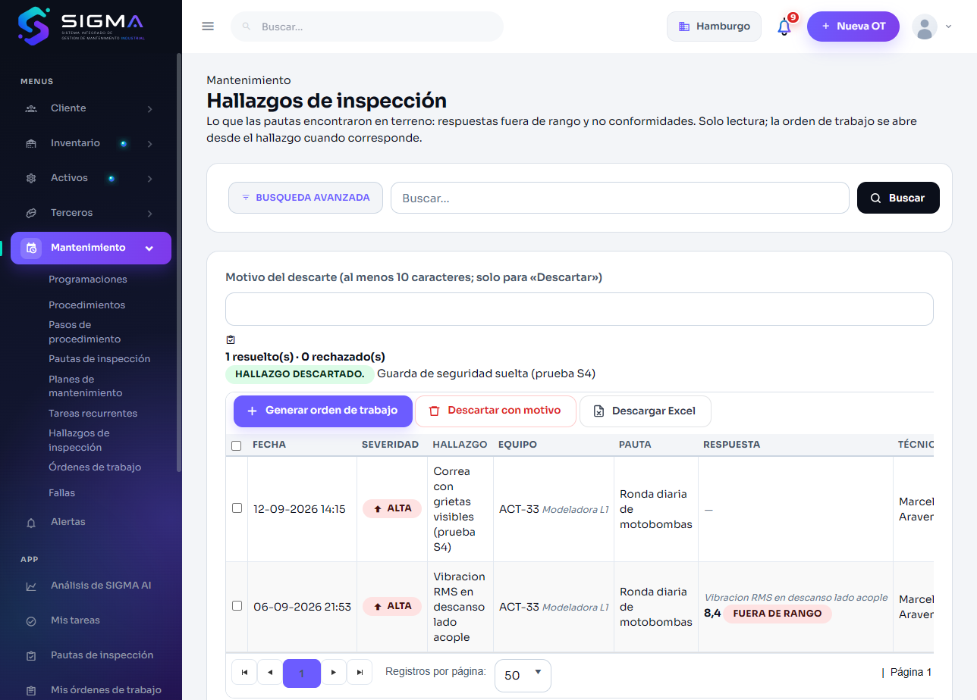
Figura 29 — HU-096 CA3 · hu096 3 descartado

HU-102 · Programar una tarea recurrente

CA1 · Programación de la tarea y sus ocurrencias
Criterio de aceptación: Cuando asocio una programación a la tarea
Entonces se generan ocurrencias según la recurrencia definida
Usuario | Rodrigo Quezada · Jefe de Mantenimiento
Tipo de prueba | Web
Pasos | Tareas recurrentes › Nueva tarea › Guardar › Programaciones › Programar (Mensual) › Generar ocurrencias (90 días).
Resultado esperado | Se generan ocurrencias según la recurrencia definida.
Resultado obtenido | Programación: «Tarea programada con éxito. ACEPTAR». Generación: «3 ocurrencia(s) generada(s) para los próximos 90 días. · TAR-EV1822 · Mensual (semilla): 3 ACEPTAR». La pestaña lista la programación y sus ocurrencias generadas.
Fecha | 14-09-2026 18:26
Veredicto | CUMPLE

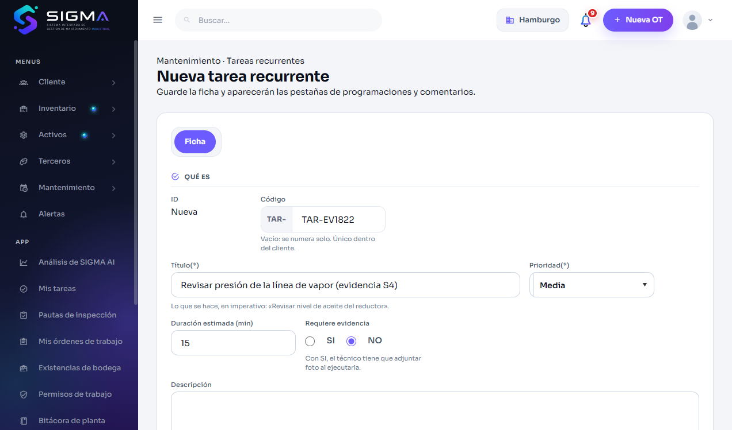
Figura 30 — HU-102 CA1 · hu102 1 formulario
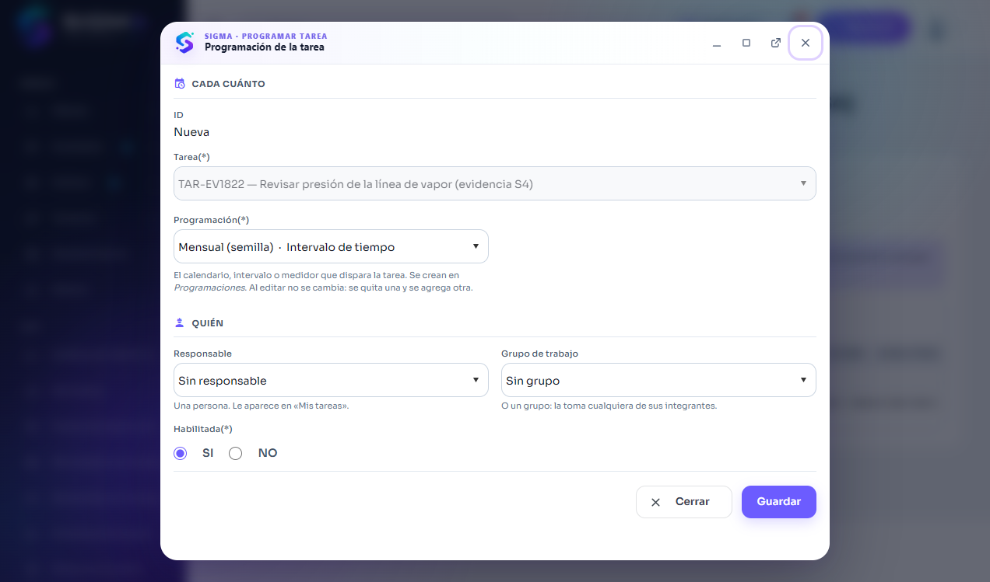
Figura 31 — HU-102 CA1 · hu102 1 modal programacion
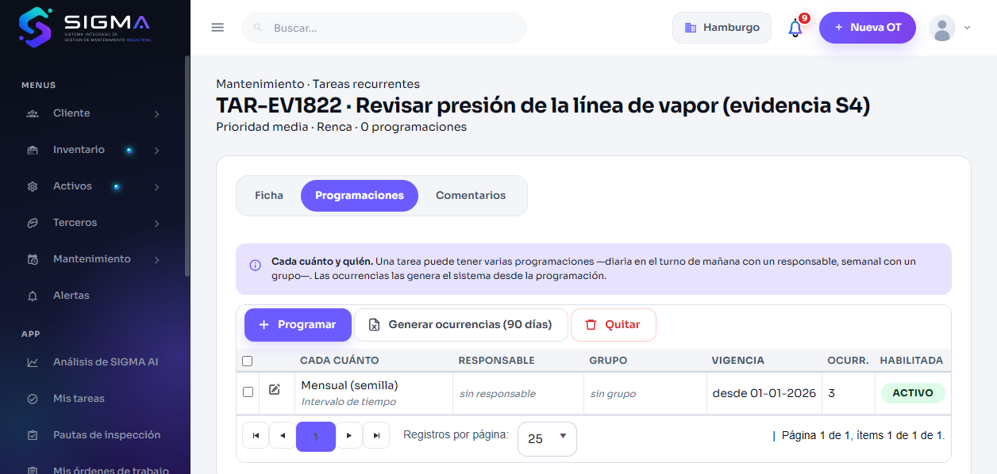
Figura 32 — HU-102 CA1 · hu102 1 ocurrencias

CA2 · Programación de fecha única con varias fechas
Criterio de aceptación: Cuando defino una programación de fecha única con cuatro fechas
Entonces se generan cuatro ocurrencias independientes
Y cada una tiene su propia ejecución y evidencias
Usuario | Rodrigo Quezada · Jefe de Mantenimiento
Tipo de prueba | Web
Pasos | Requiere una programación de tipo fecha única con cuatro fechas.
Resultado esperado | Cuatro ocurrencias independientes, cada una con su ejecución y evidencias.
Resultado obtenido | No verificado: la base demo no tiene programaciones de fecha única con varias fechas (el generador las soporta vía FNC_PROGRAMACION_FECHAS).
Fecha | 14-09-2026 18:26
Veredicto | NO CUMPLE / PENDIENTE

Sin captura: el criterio no se ejercitó en esta corrida (ver «Resultado obtenido»).

HU-104 · Comentar una tarea

CA1 · Comentario en el hilo
Criterio de aceptación: Cuando escribo un comentario
Entonces queda registrado con mi nombre y la fecha
Y no puede editarse ni eliminarse después
Usuario | Rodrigo Quezada · Jefe de Mantenimiento
Tipo de prueba | Web
Pasos | TAR-001 › Comentarios › Comentar en una ocurrencia › Publicar.
Resultado esperado | Queda con mi nombre y la fecha y no puede editarse ni eliminarse.
Resultado obtenido | Aviso «Elija en qué ocurrencia comentar: «Comentar» en la tarjeta o «Responder» en un comentario. ACEPTAR»; el hilo muestra el comentario con «Rodrigo Quezada» y la fecha; no hay acciones de editar ni borrar.
Fecha | 14-09-2026 18:26
Veredicto | CUMPLE

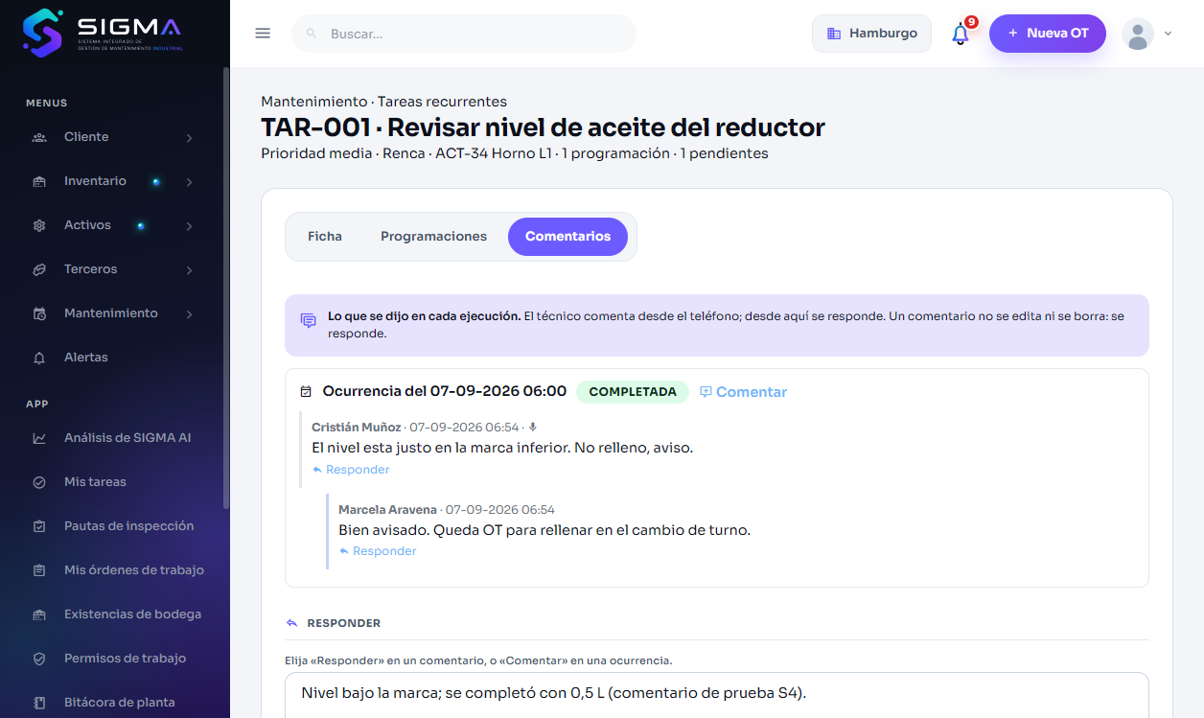
Figura 33 — HU-104 CA1 · hu104 1 escribiendo
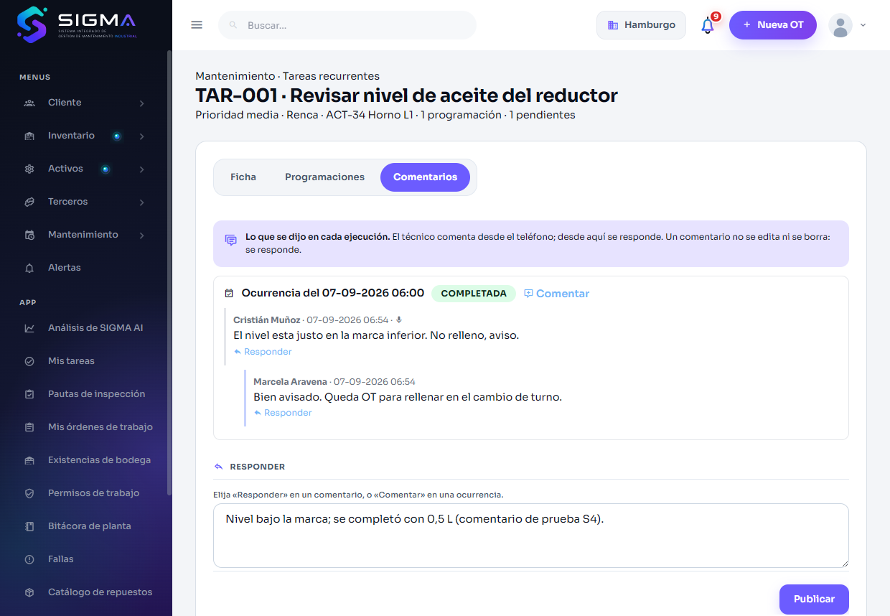
Figura 34 — HU-104 CA1 · hu104 1 publicado

CA2 · Respuesta anidada
Criterio de aceptación: Cuando respondo a un comentario existente
Entonces la respuesta se muestra anidada bajo el comentario original
Usuario | Rodrigo Quezada · Jefe de Mantenimiento
Tipo de prueba | Web
Pasos | En un comentario › Responder › Publicar.
Resultado esperado | La respuesta se muestra anidada bajo el comentario original.
Resultado obtenido | Aviso «Comentario publicado. ACEPTAR»; la respuesta aparece con sangría bajo el comentario al que responde.
Fecha | 14-09-2026 18:26
Veredicto | CUMPLE

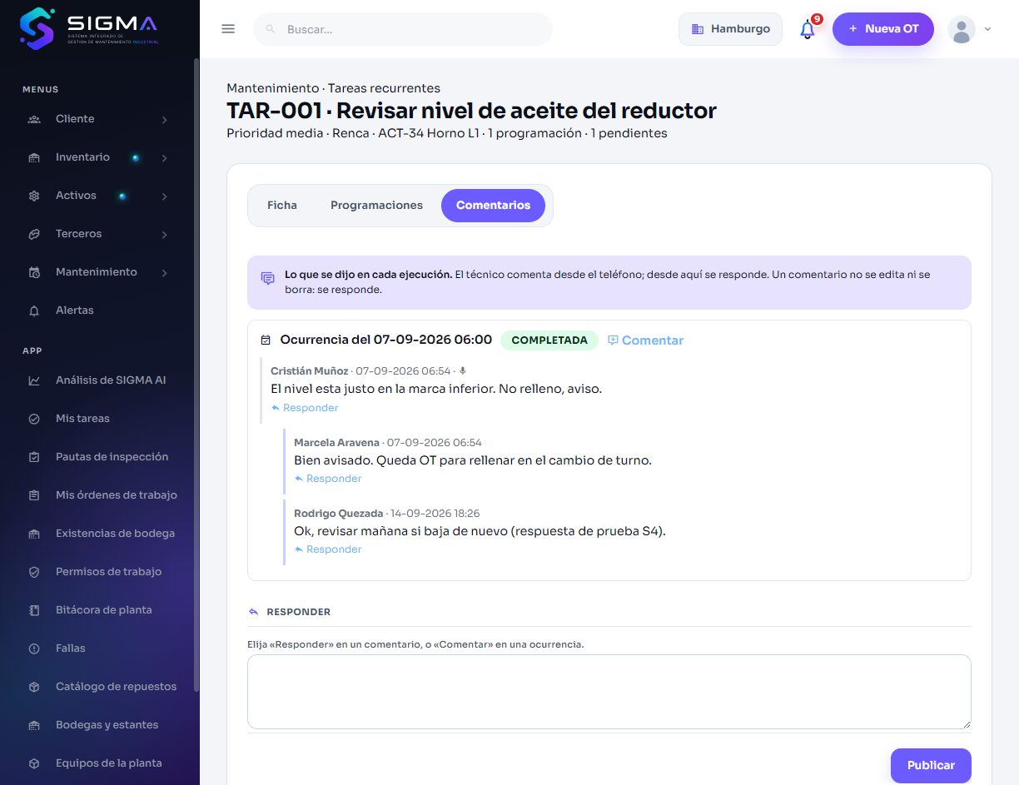
Figura 35 — HU-104 CA2 · hu104 2 respuesta anidada

5. Defectos encontrados durante las pruebas
No se encontraron defectos durante la ejecución de los casos de este sprint.

6. Conclusión
Se ejecutaron 23 casos de prueba sobre 8 historias del Sprint 4; 20 cumplen su criterio de aceptación. Quedan sin cumplir o fuera de esta corrida: HU-083 CA3 (Activo ya cubierto por otro plan); HU-095 CA4 (Unidad distinta a la esperada); HU-102 CA2 (Programación de fecha única con varias fechas).
Las capturas originales se conservan en Fase 2/Pruebas/capturas/S4/ junto con el manifiesto (manifiesto.json) que describe cada caso; los scripts de ejecución permiten repetir la corrida.

